**TRAVAIL - LIBERTE - PATRIE**

**REPUBLIQUE TOGOLAISE**

**------------------------------**

**MINISTERE DU PLAN ET DE LA COOPERATION**

**Institut Africain d’Informatique Représentation du TOGO (IAI-TOGO)**

**Software As a service IT business Techonologies (Togo)**





**Tel: (+228) .. .. .. .. .. ………**

**Email:** …………………………….

**Site Web:** [**www……………..**](http://www.iaitogo.tg)

………………………………………………

**Tel: (+228) 22 20 47 00**

**Email:** iaitogo@iai-togo.tg

**Site Web:** [**www.iaitogo.tg**](http://www.iaitogo.tg)

07 BP 12456 Lomé 07, TOGO

––

**PROJET DE FIN DE FORMATION POUR L’OBTENTION DU DIPLÔME D’INGENIEUR DES TRAVAUX INFORMATIQUES**

––

**OPTION :** GENIE LOGICIEL ET SYSTEME D’INFORMATION

**THEME**

**Mise en place d’un Outils d’exploitation de relevé téléphonique**

**Période : Du 28 juin au 20 septembre**

**Rédigé et soutenu par :**

Lawson **AWUKU** L. Mathieu

Etudiant en Troisième année

**Année Universitaire :** 2020-2021

**MAITRE DE STAGE :**

M. AZOTI Pierre Informaticien à la CENI

**SUPERVISEUR :**

M. **DAVON** Essè Enseignant à IAI-TOGO

# 

# Dédicaces

*Je dédie ce travail à ma famille ;*

*Autant de phrases aussi expressives soient-elles ne sauraient montrer le degré d’amour et d’affection que j’éprouve pour vous. Vous n’avez cessé de me soutenir et de m’encourager durant toutes mes années d’études par vos prières et vos conseils. Vous avez été toujours présents à mes côtés pour me consoler quand il le fallait.*

*Comme le disait Amadou Hampaté Bah : « Quelle que soit la valeur du présent fait à un homme, il n’y a qu’un et seul mot pour exprimer la reconnaissance inspirée par cette libéralité. Ce mot est Merci ». Je voudrais à l’instar de ce grand écrivain vous exprimer toute ma reconnaissance dans la réalisation de ce travail par un « merci ».*

# Remerciements

Mes remerciements vont d’abord à Dieu le tout puissant pour la santé, l’intelligence et la sagesse accordés à son humble serviteur dans cadre de ce travail. Je voudrais aussi remercier :

* **M. AGBETI Kodjo**, Représentant Résidant de l’IAI-TOGO, pour ses efforts dans le but de nous fournir un cadre convivial d’étude, une formation professionnelle ainsi qu’un avenir dans le monde de l’informatique.
* **M. AMEYIKPO Nicolas**, Directeur des affaires académiques et de la scolarité de l’IAI-TOGO pour tous les efforts qu’il fournit à l’égard de l’institut et des étudiants.
* **M. DAVON Essè,** chef division d’études et de scolarité à l’IAI-TOGO ainsi que mon superviseur durant ce stage pour tous les conseils, les idées et orientations qu’il a su m’apporter.
* **M. AZOTI Pierre**, informaticien à la CENI ainsi que mon maitre de stage pour toute sa disponibilité et son suivi qu’il m’a accordé afin que je puisse fournir un bon rendement .
* **Le corps professoral de l’IAI-TOGO**, pour tous le savoir transmis.
* **Aux membres du jury** qui ont accepté apprécier ce travail.
* **M. SOWOU** enseignant de la langue française d’avoir accepté lire et relire ce document afin de corriger les fautes.

# Avant-propos

L’évolution technologique contemporaine est telle que tout système se voulant évolutif ne peut contourner le concept des Technologies de l’information et de la communication (TIC). De ce fait l’informatique devient le moteur de toutes administration et (ou) entreprises désireuses d’évoluer au rythme (rester à l’écoute) de son environnement.

Ainsi, l’informatique est actuellement le principal outil répondant aux besoins de toutes les institutions. C’est à travers cet exemple que les pays en voie de développement peuvent de nos jours valoriser leurs richesses en faisant ressortir leurs compétences à l’échelle mondiale.

Partant de ce constat, la représentation Togolaise de l’Institut Africain d’Informatique (IAI-TOGO) en quête d’excellence, a voulu faire de ses étudiants, des opérateurs répondants aux attentes des entreprises, à travers les stages académiques. Ces stages ont pour principal objectif, de rendre pratique les connaissances acquises tout au long de notre formation au sein de l’IAI-TOGO.

C’est dans ce cadre de la préparation, en vue de l’obtention du Diplôme de licence professionnelle en génie logiciel et système d’information, que nous avons effectués un stage académique, objet de ce rapport au sein de la structure SAASIB SARL.

# Résumé

Dans le but d’obtenir le diplôme de licence professionnelle en génie logiciel et système d'information, nous avons eu à effectuer un stage de 3 mois (27 juin 2021 au 20 septembre 2021) à SAASIB SARL Togo où il a été soumis à notre étude le thème « Mise en place d’un outil d’exploitation des relevés téléphoniques ». Ce thème consiste à concevoir une application web permettant aux différents utilisateurs ou acteurs du système de pouvoir consulter ou exploiter les données provenant d’un relevé téléphonique à des fins sanitaires ou sécuritaires. Pour la réalisation de notre projet nous avons utiliser l’UML couplé au 2TUP afin de maîtriser les contours et la complexité du système. Les technologies, langages de programmation et Framework tels que PHP, Symfony 4, javascript, MySQL, json nous ont permis de concevoir notre système. D’autres pistes de technologies telles que les bases de données orientées graphe (neo4j) ont été explorées dans le cadre de la réalisation de notre projet.

# Abstract

In order to obtain the professional license diploma in software and information system engineering, we had to carry out a 3-month internship (June 27, 2021 to September 20, 2021) at SAASIB SARL Togo where it was submitted to our study the theme "Establishment of a tool for using telephone records". This theme consists in designing a web application allowing the various users or actors of the system to be able to consult or use the data coming from a telephone record for health or security purposes. For the realization of our project we used the UML coupled with 2TUP in order to control the contours and the complexity of the system. Technologies, programming languages ​​and frameworks such as PHP, Symfony 4, javascript, MySQL, json have allowed us to design our system. Other avenues of technologies such as graph-oriented databases (neo4j) were explored as part of our project.

Sommaire

Dédicaces 2

Remerciements 3

Avant-propos 4

Résumé 5

Abstract 6

Liste des tableaux 8

Liste des figures 9

Liste des participants au projet 10

Glossaire 11

Introduction 12

1 Cahier de charge 13

2 Analyse et conception 22

3 Réalisation et mise en œuvre 48

4 Guide d’exploitation 50

5 Guide d’utilisation 52

Conclusion 54

Bibliographie 54

Document annexe 54

Table des matières 55

# Liste des tableaux

Tableau 1 Planning prévisionnel de réalisation 20

Tableau 2 Tableau de description des besoins fonctionnels 31

Tableau 3 Tableau d'identification des cas d'utilisation 32

# Liste des figures

Figure 1 Localisation IAI-TOGO 14

Figure 2 Système d'information soumis à deux types de contraintes 26

Figure 3 Le processus de développement en y 27

Figure 4 Logo de powerDesigner 29

# Liste des participants au projet

Tableau 1 Participant au projet

|  |  |  |
| --- | --- | --- |
| NOM ET PRENOMS | FONCTION | ROLE |
| LAWSON Awuku L. Mathieu | Etudiant à l’IAI-TOGO | Réalisateur |
| M.AZOTI Pierre | Informaticien à la CENI | Maitre de stage |
| M. DAVON Essè | Enseignant à l’IAI-TOGO | Superviseur |

# Glossaire

# Introduction

La téléphonie mobile est l'une des technologies les plus utilisées dans le monde moderne. Elle n’est pas seulement un outil de communication, elle est aussi un vecteur d’informations dans des secteurs tels que la sécurité et la santé. Elle joue un rôle particulièrement important dans le domaine de la gestion des situations d’urgence en fournissant des informations capitales. Par la force des choses, puisqu'elle est maintenant présente dans toutes les échanges, cette technologie se retrouve inévitablement au cœur des litiges. Par sa fonction de communication et d'information, elle est aussi devenue un moyen de preuve en soi ainsi que de surveillance dans le sens où elle fournit des données essentielles concernant les activités du réseau de communication. L’expérience du Togo, touchée par la pandémie du covid 19 ainsi que quelques fléaux dont le trafic illicite montre bien que la politique d’intervention visant à enrayer ces derniers nécessite une compréhension du réseau de communication de la population. L’objectif de ce travail est donc de mettre en place une plateforme web pour l’importation et l’utilisation des données détaillées de relevés de communication permettant ainsi une action rapide contre ces fléaux. D’où notre thème « Outils d’exploitation des relevés téléphoniques ». Cet outil vise à optimiser la recherche des cas contacts d’une personne infecté du covid 19 et à aider les forces de l’ordre dans la recherche des potentiels personnes participant à des situations de trafic illégal. Ce document subdivisé en cinq (5) chapitres montre les étapes suivies pour la réalisation du projet. Le premier chapitre présente le cahier de charge de notre projet qui nous permettra de dégager la problématique du sujet. Le deuxième se penche sur l’analyse et la conception de notre solution. Le troisième chapitre s’occupe de la présentation des moyens technologiques utilisés pour notre étude. Une fois ces études faites, nous aborderons le quatrième et le cinquième chapitre qui seront consacrer à la présentation et à l’utilisation de notre application.

# Cahier de charge

## Présentations

Cette partie sera consacrée à la présentation de notre centre de formation, L’IAI-TOGO et du cadre d’accueil dans lequel se déroule notre projet. Nous présenterons ensuite le sujet qui nous été soumis ainsi que le cahier de charge du projet.

### Brève présentation de l’IAI-TOGO

L’institut Africain d’informatique, représentation du TOGO (IAI-TOGO) est ouvert le 22 octobre 2002. C’est une école inter-Etats d’enseignement supérieur en informatique. Il est membre du réseau IAI créé le 29 juillet 1971 à Fort Lamy (actuel Ndjamena) en république du TCHAD. L’accord d’établissement entre la république Togolaise et l’institut Africain d’informatique a été signé le 12 mai 2006. L’activité principale de l’IAI-TOGO est la formation dans le domaine de l’informatique. Ainsi on y trouve des formations modulaires, par alternance, continues et certifiées.

L’IAI-TOGO se trouve à Lomé dans le quartier administratif sur la rue de la kozah derrière l’immeuble de sunu assurance dans les locaux de centre d’études nationales et de traitement informatique (CENETI) non loin de la CEB (Communauté électrique du Benin).

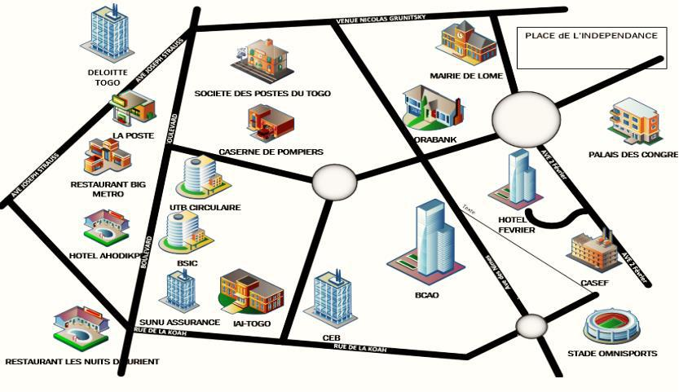

Figure 1 Localisation IAI-TOGO

### Présentation du centre d’accueil

**SAASIB SARL** (Software As A Service IT Business Technologies) est une PME de droit togolais créé en 2018. SAASIB SARL est spécialisée dans les prestations de services informatiques, l’ingénierie logicielle, la formation, l’audit et la sécurité des systèmes d’information et de management des projets. Conscient des enjeux du numérique surtout à cette ère de la transformation digitale nous voulons accompagner les structures et les clients dans le domaine informatique à travers nos prestations de services à forte valeur ajoutée. Nous offrons également des formations certifiantes pour aider nos clients et partenaires à monter en compétence.

Outre la conception, l'implémentation et l'administration des solutions et infrastructures informatiques, nous conseillons nos clients dans le choix d'une structure organisationnelle, dans l'élaboration des politiques de sécurité, dans la maitrise d’œuvres et d’ouvrages des projets d’urbanisation SI, l’audit comptable et dans l’assistance quotidienne sur site ou par hotline.

**SAASIB** est partenaire **PECB** qui est un organisme de certification pour les personnes, les systèmes de management et les produits sur un large éventail de normes internationales. En tant que fournisseur mondial de services de formation, d'examen, d'audit et de certification, PECB offre son expertise dans plusieurs domaines, dont la sécurité de l'information, l'informatique, la continuité des activités, le management des services, les systèmes de management de la qualité et l'environnement.

**SAASIB SARL** possède un centre de passage des examens PECB sur les différentes normes **ISO** consultables sur le site web de **PECB** : www.pecb.com

N’hésitez pas à consulter notre site web www.saasibafrica.com pour plus d’informations sur nos valeurs, missions et prestations.

* Statut
* Mission et Activités

Notre principale mission s’articule autour des offres de services informatiques à forte valeur ajoutée à savoir :

* Etudes, Installations, implémentions, intégrations et formations sur les logiciels de gestion ERP (Progiciel de gestion intégré) en général et Sage (Module Finance-comptabilité, gestion commerciale, Ressources humaines et paie, états financiers) dont nous sommes partenaires certifiés avec Sage France à travers SAAS GABON : Revendeur et centre de compétence SAGE.
* Analyse fonctionnelle, rédaction de cahier de charges, Développement et intégrations de solutions informatiques sur mesure et à forte valeur ajoutée.
* Développement d’applications web et mobiles, des web services pour l’échanges des données entre administrations etc…
* L’ingénierie de connaissance et d’exploration liée à l’informatique décisionnelle (BI)
* Maintenance système et logicielle
* Assistance paramétrage, achat et vente de licences logiciels et serveurs
* Veille technologique et formations certifiantes sur les normes ISO
* Etc…
* Quelques réalisations
* Organigramme du service d’accueil

Direction générale

Pôle Technique

Equipe Technique Développement et intégration de logiciels

Equipe Technique Infrastructures, réseau et sécurité

Pôle commercial

Figure 2 Organigramme de SAASIB SARL

* Le service d’accueil
* Plan de localisation

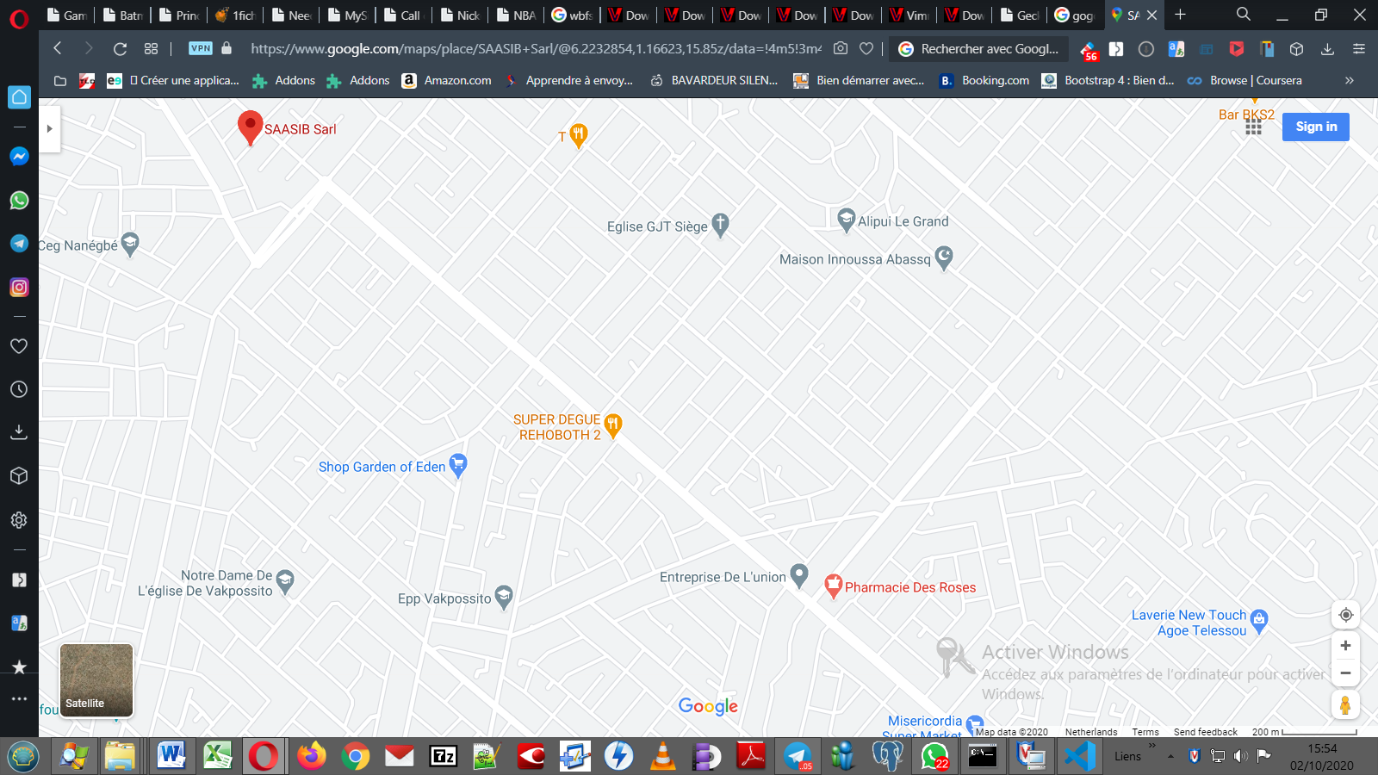

Figure 3 Plan de localisation SAASIB SARL

## Thème du stage

### Présentation du sujet

La recherche des cas contacts est une stratégie clé pour interrompre les chaînes de transmission du SRAS-CoV-2 et réduire la mortalité associée à la COVID-19. L’élément déclencheur pour procéder à une recherche des contacts est la détection d’un cas probable ou confirmé. Lorsqu’elle est appliquée systématiquement, elle permet de briser les chaînes de transmission d’une maladie infectieuse et constitue donc un outil de santé publique indispensable pour combattre les flambées de maladies infectieuses. Dans le cas de la COVID-19, elle suppose l’identification des personnes susceptibles d’avoir été exposées à cette maladie ainsi que leur surveillance quotidienne pendant 14 jours à compter du dernier point d’exposition. Notre sujet aborde alors l’étude des données fournit par le relevé téléphonique d’une personne reconnu comme infecté au covid 19 dans le but d’identifier ses potentiels cas contacts. Il aborde également l’aspect de la lutte contre la cybercriminalité dans le sens où les personnes impliquées utilisent le plus souvent les réseaux de téléphonie mobile pour communiquer.

### Problématique du sujet

Pendant que le Togo, le Ghana et plusieurs pays voisins, semblent se diriger vers ce qui pourrait être une troisième vague de la pandémie de covid 19, Le nombre de personnes contact identifiées par individu positif a quasiment diminué. Si le patient positif présente des symptômes de la maladie, il lui est demandé de signaler les cas contacts sur la période allant de 48 heures avant l’apparition des symptômes, jusqu’à son isolement. Si le patient est asymptomatique, les médecins ou enquêteurs sanitaires tentent de remonter jusqu’à 7 jours avant la date du test.

Force alors est de constater que l'effort de mémoire de cette reconstitution, pour le patient, n’aboutit toujours pas. De même les trafics de stupéfiants, les fraudes ne cessent d’augmenter.

Comment pourrions-nous cependant optimiser la recherche des cas contacts des personnes reconnues infectées du covid 19 ? Quel système pourrions-nous mettre en place pour faciliter les pistes de recherche des suspects de trafics illicites ? Voici les deux principales questions qui constituent l’ossature de notre travail.

### Intérêts du sujet

Par ce projet, le système d’identification des cas contacts connaîtra une amélioration considérable. Il tiendra également compte de l’informatisation du système de recherche des réseaux de trafic illicite.

#### Objectifs

Notre application vise à atteindre grâce aux données téléphoniques des objectifs sur deux plans.

**Sur le plan sanitaire**

* Rechercher les cas contacts d’une personne malade du covid 19.
* Prévenir ses cas contacts par le biais d’un sms
* Permettre aux cas contacts de pouvoir rechercher et contacter les centres de dépistage
* Etablir des statistiques sur le nombre de patient renseigné par jour et sur le nombre de patient utilisant l’application Togo Safe.

**Sur le plan sécuritaire**

* Présenter les données d’un relevé téléphonique sous forme de graphe
* Générer un graphe global montrant les relations de communications entre les différents suspects
* Faire les états et statistiques.

#### Résultats attendus

* Les cas contacts de la personnes infectées sont recensés
* Les cas contacts sont avertis de leur situations
* Les réseaux fermés suspect des personnes participant à un trafic illégal sont identifiés
* Les bilans et statistiques de la plateforme sont générés

## Etude de l’existant

Pour faire face à cette pandémie de coronavirus, plusieurs systèmes ont été mis en place pour l’identification des cas contacts des personnes infectées. L’une des étapes de cette enquête consiste en un entretien avec la personne infectée. Le but de l’entretien est d’arriver à faire relater à l’infecter les différents contacts qu’il a pu avoir depuis l’apparition de ses symptômes dans le but de mettre en place un plan de suivi. A minima, il est demandé au médecin de se charger de recenser les personnes partageant le même domicile que le patient. Le médecin a la possibilité, s'il le souhaite, d'assurer également l'identification des personnes contacts au-delà de celles partageant le même domicile que le patient malade. Le consentement du patient est obligatoire.

La procédure d'enquête pour le démantèlement des réseaux illicites se fait de façon manuelle. Les informations sur le suspect sont imprimées et envoyé au commissaire qui ensuite procède à des vérifications et au contrôle manuel avec ses subordonnées. Les procédures tout au long de l’enquête, les recherches et les déductions se font manuellement grâce à ses fichiers pour aboutir aux résultats.

## Critiques de l’existant

Le processus mise en place pour la recherche des cas contacts est certes une bonne initiative mais elle nécessite un véritable effort de mémoire de la part du patient. Cet effort de reconstitution n’est pas très évident car plusieurs jours peuvent s’écouler entre le moment du test et le moment des résultats. Certaines personnes ont leur résultat plusieurs jours après sachant que l'idéal est de faire le test 7 jours après un contact. Certains ne se souviennent plus et ne donnent que les membres de leur foyer. La mémoire humaine devenant faillible au fur et à mesure que l’âge avance, il parait donc clair que cette méthode ne permettra pas d’arriver à grand-chose surtout avec les personnes âgées qui sont les plus susceptibles de contracter le virus. Ce système aurait donc des répercussions sur l’identification des cas contacts.

La méthodologie adoptée pour les enquêtes des réseaux illicites n’est pas informatisée. Elle n’est donc pas optimale dans le sens où elle nécessiterait beaucoup de temps de traitement des données pour un résultat moindre. Elle devient donc problématique dans le cas d’une situation d’un réseau de trafic assez grand. Ceci a pour conséquence des enquêtes inachevées et non résolues. Plus le temps de résolution de l’enquête dur, plus lesdites personnes seront alertées et auront la possibilité de renforcer leur procédure dans le but de continuer paisiblement leur trafic.

## Propositions de solutions

Voici quelques solutions proposées dans l’optique de palier à tous ces problèmes.

**Première solution**

Une des solutions contre la pandémie du covid 19 serait de sensibiliser la population à l’utilisation de l’application TogoSafe. C’est une application de contactTracking basé sur la technologie Bluetooth et qui permet de savoir si à un moment donné l’on a eu à côtoyer une personne déclarée positif.

Avantages :

* C’est une solution qui protège la vie privée de l’utilisateur
* Elle fournit les informations en temps réel

Inconvénients

* C’est une solution destinée pour les smartphones. Donc elle ne permet pas de couvrir la totalité de la population
* La technologie Bluetooth consomme beaucoup d’énergie à l’appareil lorsqu’elle est active. Ce qui réduit considérablement le temps d’utilisation de l’application
* L’application ne fonctionne que lorsqu’elle est proche d’un autre appareil disposant de la même application. L’application ne sert donc pas à grand-chose si l’on se retrouve seul dans un milieu à l’avoir installé
* La méconnaissance de l’existence de l’application par plusieurs togolais

**Deuxième solution**

Une deuxième solution consisterait à mettre l’accent sur la technologie des bases de données orientées graphes (neo4j) pour les enquêtes policières.

**Avantages :**

* Elle permet d’optimiser le fonctionnement d’une application et serait surtout très pratique dans la recherche d des suspects d’un trafic illicite.
* Les données sont présentées à l’utilisateur sous forme de graphe. Ce qui lui permet de voir clairement les relations entre les différents suspects.

**Inconvénient :**

* L’interrogation des données en neo4j nécessite la connaissance de cypher qui est un langage de requête orientée objet. L’utilisateur doit donc avoir des connaissances en informatique pour pouvoir manipuler un tel outil.



Figure 4 Logo neo4j

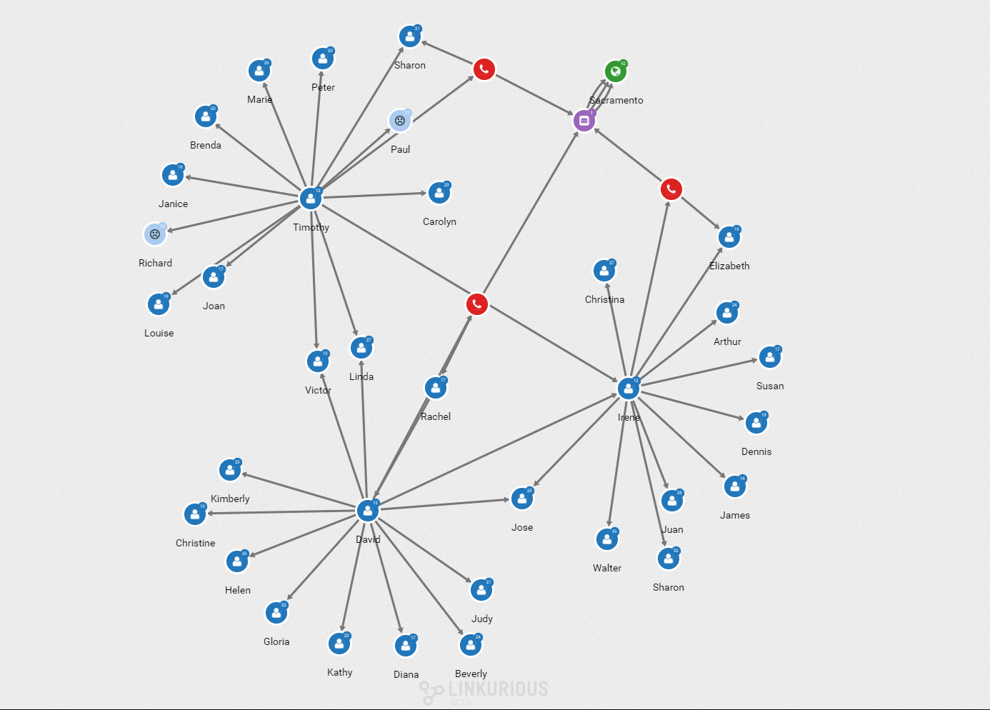

Figure 5 Présentation des données sous neo4j

**Troisième solution**

Une troisième solution serait de concevoir une application tout en essayant de s’adapter aux besoins et de palier du mieux possible aux insuffisances des solutions déjà en place.

**Avantages** :

* La solution prévoit la mise en place des interfaces USSD pour les non utilisateurs de smartphone
* Elle permet d’aider un patient positif du covid 19 à optimiser sa recherche des cas contacts
* Elle permet aux cas contacts de rechercher facilement des centres pour le dépistage
* A l’image des bases de données orientées graphe, elle présente les données à l’utilisateur approprié sous forme de graphe.

**Inconvénients**

* Un relevé téléphonique ne fournit pas assez d’informations pour l’identification d’un grand nombre de cas contact
* L’application est basée sur l’utilisation des données privée donc nécessite le consentement du patient
* La probabilité qu’un individu figurant sur le relevé téléphonique d’un infecté soit un cas contact est un peu faible.

### Evaluation technique et financière de la solution

* Coût de développement

Tableau 2 Coût de développement

|  |  |  |  |  |  |
| --- | --- | --- | --- | --- | --- |
| Désignation | Description | Coût horaire | Nombre d’heures | Nombres de développeurs | Montant (CFA) |
| Chef projet | Ingénieur génie logiciel | 10.000 | 960 heures | 1 | 9.600.000 |
| Web Designer | Analyste programmeur | 5000 | 480 heures | 1 | 2.400.000 |
| Développeur | Analyste programmeur | 5000 | 480 heures | 2 | 2.400.000 |
| Analyste | Ingénieur informatique | 7000 | 640 heures | 1 | 4.480.000 |
| Editeur de document | Assistant de direction | 2000 | 960 heures | 1 | 1.920.000 |
| Graphiste | Analyste programmeur | 5000 | 480 heures | 1 | 2.400.000 |
| Intégrateur | Ingénieur intégrateur | 7000 | 640 heures | 1 | 4.480.000 |
| Spécialiste système réseaux | Ingénieur système réseaux | 7000 | 640 heures | 1 | 4.480.000 |
| **TOTAL** | | | | | 32.160.000 |

* Coût de la formation

Tableau 3 Coût de la formation

|  |  |  |  |  |  |
| --- | --- | --- | --- | --- | --- |
| Désignation | Description | Coût horaire d’un participant (CFA) | Nombre d’heures | Nombre de participants | Montant  (CFA) |
| Formation | Formation pour les utilisateurs | 10.000 | 3 heures | 10 | 300.000 |

* Coûts totaux

Tableau 4 Coût totaux

|  |  |
| --- | --- |
| Désignation | Montant (CFA) |
| Coût de développement | 32.160.000 |
| Coût de la formation | 300.000 |
| **Total** | 32.460.000 |

## Choix de la solution

Compte tenu de multiples raisons à savoir les résultats de l’étude préalable, la faisabilité, le temps, notre choix se porte alors sur la troisième solution. Nous développerons donc un site web.

## Planning prévisionnel de réalisation

Tableau 5 Planning prévisionnel de réalisation

|  |  |  |  |
| --- | --- | --- | --- |
|  | |  | |
| **PHASE** | | **DATE/DURÉE(jrs)** | |
|  | |  | |
| **Cahier des charges** | | **28 juin – 10 juillet** | |
|  | |  | |
| Expression des besoins du client | | 13 jours | |
|  | |  | |
| **Rapport d’insertion** | | **11 juillet – 22 juillet** | |
|  | |  | |
| Présentation du cadre de stage | |  | |
| Présentation du thème | | 12 jours | |
| Problématique | |  | |
|  | |  | |
| **Rapport de préprogrammation** | | **22 juillet – 10 Août** | |
|  | |  | |
| Etude de l’existant critique de | |  | |
| L’existant | |  | |
| Proposition de solutions | |  | |
| Choix de solutions | |  | |
| Justification du choix | | 20 jours | |
| Présentation des outils d’analyse | |  | |
| Présentation du langage de | |  | |
| Développement | |  | |
| Présentation du SGBD | |  | |
| Présentation des outils de | |  | |
| Développements | |  | |
| Choix d’un outil d’analyse | |  | |
|  | |  | |
| **Conception** (Mise en place de laplateforme) | | **11 Août – 11 Septembre** (31jours) | |
|  | |  | | | |
|  | |  | |  | |
| **Rapport de programmation** | | **12 Septembre – 15 Septembre** | |  | |
|  | |  | |  | |
| Présentation et correction de | |  | |  | |
| L’application | | 4 jours | |  | |
|  | |  | |  | |
| **Guide d’utilisation** | | **16 Septembre – 19 Septembre** | |  | |
|  | |  | |  | |
| Guide d’exploitation | | 4 jours | |  | |
|  | |  | |  | |
| **TOTAL** | | **84 jours** | |  | |
|  | |  | |  | |

# Analyse et conception

## Présentation de la méthode d’analyse

* **La méthode 2TUP**

**D**evant le nombre de méthodes disponibles, le choix parmi elles devient difficile, beaucoup de questions peuvent se poser à un chef de projet lors d’un démarrage de projet :

Comment vais-je organiser les équipes de développement ; Quelles tâches attribuer à qui ;

Quel temps faudrait-il pour livrer le produit ;

Comment faire participer le client au développement afin de capter les besoins de celui-ci ;

Comment éviter des dérives et de mauvaises estimations qui vont allonger les coûts et le temps de développement.

Comment vais-je procéder pour que le produit soit évolutif et facilement maintenable.

Nous pouvons citer à ce propos les méthodes de développement objet suivantes : 2TUP, RUP, XP, AUP et Open UP

Notre choix s’est porté vers la méthode **2TUP**, du fait de son approche nouvelle, originale.

Notre projet est basé sur un processus de développement bien défini qui va de la détermination des besoins fonctionnels attendus du système jusqu’à la conception et le codage final.

Ce processus se base lui-même sur le **Processus Unifié (Unified Process)** qui est devenu un standard général réunissant les meilleures pratiques de développement.

Cette méthode ne se base aucunement sur un processus *linéaire* mais bien, sur un développement *itératif et incrémental*.

Nous allons d’abord définir les différents concepts qui vont être utilisés dans ce document.

* **Définition d’un processus de développement logiciel**

**U**n processus définit une séquence d’étapes, en partie ordonnées, qui concourent à l’obtention d’un système logiciel ou à l’évolution d’un système existant.

L’objet d’un processus de développement est de produire des logiciels de qualité qui répondent aux besoins de leurs utilisateurs dans des temps et des coûts prévisibles. (Rocques & Vallée, 2004)

* **Le processus unifié**

**L**e Processus Unifié (PU ou UP en anglais pour **Unified Process**) est une méthode de développement logiciel construite sur UML ; elle est itérative et incrémentale, centrée sur l’architecture, conduite par les cas d’utilisation et pilotée par les risques.

**Itérative et incrémentale :** la méthode est itérative dans le sens où elle propose de faire des itérations lors de ses différentes phases, ceci garantit que le modèle construit à chaque phase ou étape soit affiné et amélioré. Chaque itération peut servir aussi à ajouter de nouveaux incréments.

**Conduite par les cas d’utilisation :** elle est orientée utilisateur pour répondre aux besoins de celui-ci.

**Centrée sur l’architecture :** les modèles définit tout au long du processus de développement vont contribuer à établir une architecture cohérente et solide.

**Pilotée par les risques :** en définissant des priorités pour chaque fonctionnalité, on peut minimiser les risques d’échec du projet.

La gestion d’un tel processus est organisée d’après les 4 phases suivantes :

**Pré étude (Inception) :** c’est ici qu’on évalue la valeur ajoutée du développement et la capacité technique à le réaliser (étude de faisabilité).

**Elaboration :** sert à confirmer l’adéquation du système aux besoins des utilisateurs et à livrer l’architecture de base.

**Construction :** sert à livrer progressivement toutes les fonctions du système

**Transition :** déployer le système sur des sites opérationnels.

Chaque phase est elle-même décomposée séquentiellement en itérations limitées dans le temps (entre 2 et 4 semaines). Le résultat de chacune d’elles est un système testé, intégré et exécutable. L’approche itérative est fondée sur la croissance et l'affinement successifs d’un système par le biais d’itérations multiples. Le système croît avec le temps de façon incrémentale, itération par itération, et c’est pourquoi cette méthode porte également le nom de développement itératif et incrémental. Il s’agit là du principe le plus important du Processus Unifié.

Ces activités de développement sont définies par 6 disciplines fondamentales qui décrivent la capture des besoins, la modélisation métier, l’analyse et la conception, l’implémentation, le test et le déploiement.

Notons que ces différentes étapes (ou disciplines) peuvent se dérouler à travers plusieurs phases.

Le processus unifié doit donc être compris comme une trame commune des meilleures pratiques de développement.

* **Le processus 2TUP**

**O**n dit de la méthode **UP** qu’elle est *générique* c.à.d. qu’elle définit un certain nombre de critères de développement, que chaque société peut par la suite personnaliser afin de créer son propre processus plus adapté à ses besoins*.*

C’est dans ce cadre que la société *Valtech* a crée la méthode **2TUP.**

**2TUP** signifie « 2 Track Unified Process» .C’est un processus qui répond aux caractéristiques du **P**rocessus **U**nifié. Le processus 2TUP apporte une réponse aux contraintes de changement continuel imposées aux systèmes d’information de l’entreprise. En ce sens, il renforce le contrôle sur les capacités d’évolution et de correction de tels systèmes.

« 2 Track» signifie littéralement que le processus suit deux chemins. Il s’agit des « chemins fonctionnels » et « d’architecture technique », qui correspondent aux deux axes de changement imposés au système d’information.

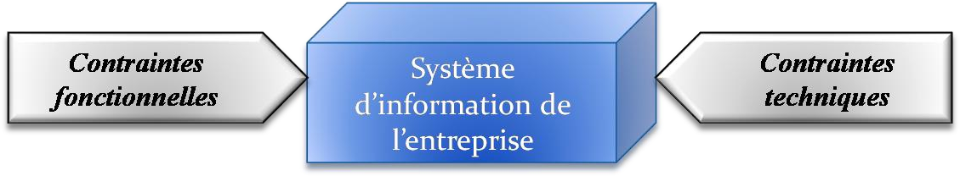

Figure 6 Système d'information soumis à deux types de contraintes

**La branche gauche (fonctionnelle) :** capitalise la connaissance du *métier* de l’entreprise. Elle constitue généralement un investissement pour le moyen et le long terme.

Les fonctions du système d’information sont en effet indépendantes des technologies utilisées.

Cette branche comporte les étapes suivantes : La capture des besoins fonctionnels, qui produit un modèle des besoins focalisé sur le métier des utilisateurs et l’analyse

**La branche droite (architecture technique) :** capitalise un savoir-faire technique. Elle constitue un investissement pour le court et moyen terme. Les techniques développées pour le système peuvent l’être en effet indépendamment des fonctions à réaliser.

Cette branche comporte les étapes suivantes : La capture des besoins techniques et la conception générique

**La branche du milieu :** à l’issue des évolutions du *modèle fonctionnel* et de l’architecture technique, la réalisation du système consiste à *fusionner* les résultats des 2 branches. Cette fusion conduit à l’obtention d’un processus en forme de **Y.**

Cette branche comporte les étapes suivantes : La conception préliminaire, La conception détaillée, le codage, l’intégration

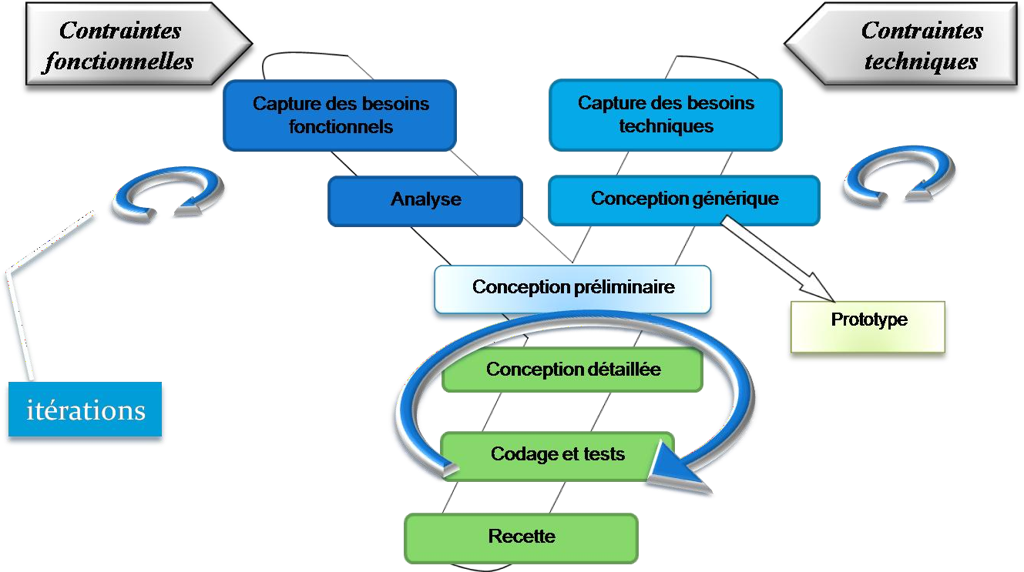

Figure 7 Le processus de développement en y

* **Un processus de modélisation avec UML**

**L**e processus 2TUP s’appuie sur UML tout au long du cycle de développement, car les différents diagrammes de ce dernier permettent de par leur facilité et clarté, de bien modéliser le système à chaque étape.

***« Unified Modeling Language » :***UML se définit comme un langage de modélisation graphique et textuel destiné à comprendre et décrire des besoins, spécifier, concevoir des solutions et communiquer des points de vue. (Pitman, 2006)

UML unifie à la fois les notations et les concepts orientés objet.il ne s’agit pas d’une simple notation, mais les concepts transmis par un diagramme ont une sémantique précise et sont porteurs de sens au même titre que les mots d’un langage, c’est pour ça qu’UML est présenté parfois comme une méthode alors qu’il ne l’est absolument pas.

UML unifie également les notations nécessaires aux différentes activités d’un processus de développement et offre, par ce biais, le moyen d’établir le suivi des décisions prises, depuis la définition des besoins jusqu’au codage. (Roques, 2006)

Voici une présentation rapide des différents diagrammes UML qui vont être utilisés tout au long du projet :

**Le diagramme des cas d’utilisation :** représente la structure des fonctionnalités nécessaires aux utilisateurs du système. Il est normalement utilisé lors des étapes de capture des besoins fonctionnels et techniques.

**Le diagramme d’activités :** représente les règles d’enchaînement des activités et actions dans le système. Il peut être assimilé comme un algorithme mais schématisé.

**Le diagramme de packages :** présent depuis UML 2.0, ce diagramme modélise des catégories cohérentes entre elles, pour un souci de partage des rôles.

Correspond à l’étape de modélisation des différents scénarios d’un cas d’utilisation.

**Le diagramme de classes :** sûrement l’un des diagrammes les plus importants dans un développement orienté objet. Sur la branche fonctionnelle, ce diagramme est prévu pour développer la structure des entités manipulées par les utilisateurs.

En conception, le diagramme de classes représente la structure d’un code orienté objet.

**Le diagramme de séquence :** représente les échanges de messages entre objets, dans le cadre d’un fonctionnement particulier du système.

**Le diagramme d’états :** représente le cycle de vie d’un objet. Il spécifie les états possibles d’une classe et leur enchainement.

Ce diagramme est utilisé lors des étapes d’analyse et de conception.

## Présentation de l’outils de modélisation

**PowerDesigner**

PowerDesigner (Anciennement PowerAMC), le n°1 de la modélisation de données, est un outil tout-en-un de modélisation d'entreprise et de gestion des métadonnées destiné à documenter l'architecture d'entreprise. Nous l’avons choisi comme outil de modélisation à cause de nombreuses fonctionnalités qu’il nous offre. Elle prend les architectures de données, d’informations et d’entreprise. On cite parmi ses points forts :

* L’intégration complète de modèle
* Les techniques de modélisation spécifique
* Le référentiel d’entreprise complet Hébergé dans le SGBD de votre choix
* La prise en charge sans restriction des principales plates-formes

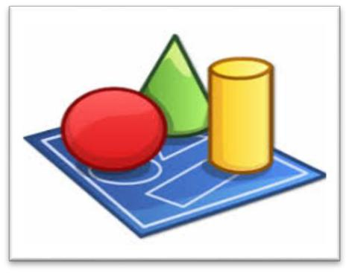

Figure 8 Logo de powerDesigner

## Etude détaillée de la solution

### Etude préliminaire

**L**’étude préliminaire (ou Pré étude) est la toute première étape du processus 2TUP. Elle consiste à effectuer un premier repérage des besoins fonctionnels et opérationnels, en utilisant principalement le texte, ou diagrammes très simples. Elle prépare les activités plus formelles de capture des besoins fonctionnels et de capture technique.

#### Présentation du projet à réaliser

C’est un site web qui doit gérer et de traiter les données du relevé téléphonique d’un individu.

Il doit permettre d’importer ces données afin de les utiliser pour identifier les cas contacts d’une personne infectée du covid 19 ou identifier un réseau de trafic illicite.

#### Recueil des besoins fonctionnels

Nous avons effectué plusieurs recherches pour identifier au mieux les besoins de l’application, et ceci afin de répondre aux attentes des utilisateurs. Ceci nous a permis d’établir le cahier de charge de la partie I.

#### Identification des acteurs

Cette section a pour objet de présenter les acteurs et leurs fonctionnalités auxquelles doit répondre notre application. Nous commençons notre analyse par identifier les acteurs qui agissent sur notre système à savoir :

* L’administrateur : rôle des employés qui sont en charge du bon fonctionnement, de la mise à jour des données et la maintenance du site web. Gère les utilisateurs du site et se charge de l’importation des données téléphoniques.
* Agent de santé : Un agent de santé inscrit sur la plateforme reçoit un compte de gestion des données d’un individu atteint du covid 19 et de ses cas contacts.
* Commissaire : Un commissaire inscrit sur la plateforme reçoit un compte de gestion des données d’un individu suspecté d’être dans un réseau de trafic illicite.
* Cas contact : Une personne figurant dans le relevé téléphonique d’une personne infectée sur une période donnée est systématiquement reconnue comme un cas contact possible de cette dernière. Est reconnu également comme cas contact toute personne déclarée par le patient infecté.
* RCD (responsable centre de dépistage) : Le responsable d’un centre de santé s’enregistre dans un centre. Il peut alors gérer les agents de santé de ce centre ou mettre à jour les informations concernant le centre (site web, horaire de dépistage,etc..).

#### Identification des messages

On va détailler les différents messages échangés entre le système et l’extérieur.

Le système émet les messages suivants :

* La liste des personnes infectées du covid 19
* La liste des cas contacts de la personne infectée
* L’organigramme des cas contacts
* Les centres de dépistage disponible sur le site
* La liste des personnes suspectées de trafic illicites
* Le graphe des relations entre le suspect du trafic et ses contacts
* La liste des utilisateurs du site

Le système reçoit les informations suivantes :

* Les données du relevé téléphonique d’une personne
* Mise à jour des informations de la personne concernée
* Création d’un profil
* Mise à jour des différents profils

#### Modélisation du contexte

A partir des informations obtenues lors des précédentes étapes, nous allons modéliser le contexte de notre application.

Ceci va nous permettre dans un premier temps, de définir le rôle de chaque acteur dans le système :

Tableau 6 Tableau de description des besoins fonctionnels

|  |  |
| --- | --- |
| **Utilisateurs finaux** | **Description des besoins fonctionnels** |
| Responsable de centre de santé | L’application doit permettre à un responsable de centre de   * S’authentifier * Gérer son compte * Gérer des agents de santé et le centre * Voir les satistiques de son centre |
| **Agent de santé** | L’application doit permettre à un agent de santé de :   * S’authentifier * Gérer son compte * Rechercher des cas contacts sur une période donnée * Recenser les informations provenant du patient * Générer un organigramme des cas contacts * Envoyé un sms au cas contact |
| **Commissaire** | L’application doit permettre à un commissaire de :   * S’authentifier * Gérer son compte * Collecté les données des suspects * Faire des recherches basées sur des critères spécifiques * Voir les détails d’appel * Consulter le graphe d’enquête |
| **Cas contact** | L’application doit permettre à un cas contact de:   * Reçevoir un message * Rechercher des centres de dépistages |
| **Administrateur** | L’application doit permettre à l’administrateur de:   * S’authentifier * Importer des données téléphoniques * Gérer les comptes utilisateurs * Enrégistrer des centres de dépistage * Donner des droits d’accès * Mettre à jour le site * Consulter les statistiques de la plateforme * Consulter l’historique de la plateforme |

### Capture des besoins fonctionnels

**C**ette phase représente un point de vue « fonctionnel » de l’architecture système. Par le biais des cas d’utilisation, nous serons en contact permanent avec les acteurs du système en vue de définir les limites de celui-ci, et ainsi éviter de trop s’éloigner des besoins réels de l’utilisateur final.

#### Identification des cas d’utilisation

L’identification des cas d’utilisation une première fois, nous donne un aperçu des fonctionnalités futures que doit implémenter le système.

Cependant, il nous faut plusieurs itérations pour ainsi arriver à constituer des cas d’utilisation complets. D’autres cas d’utilisation vont apparaître au fur à mesure de la description de ceux-là, et l’avancement dans le « recueil des besoins fonctionnels ».

Pour constituer les cas d’utilisation, il faut considérer l'intention fonctionnelle de l'acteur par rapport au système dans le cadre de l'émission ou de la réception de chaque message. En regroupant les intentions fonctionnelles en unités cohérentes, on obtient les cas d'utilisations.

Tableau 7 Tableau d'identification des cas d'utilisation

|  |  |  |
| --- | --- | --- |
| **Cas d’utilisation** | **Acteur principal, acteurs secondaires** | **Messages émis/reçus par les acteurs** |
| **Authentification** | **RDC, Administrateurs, Agent de santé** | Emet : Information de connexion.  Reçu : page d’accueil |
| **Enrégister centre de dépistage** | **Administrateur** | Emet : remplir et envoyé formulaire d’enregistrement.  Reçu: Notification de creation |
| **Importer données téléphoniques** | Emet : Chargement de fichier csv  Reçu: Enregistrement réussi |
| **Gestion profil/Maintenance site** | Emet : Mise à jour/ Activation/Désactivation compte  Reçu: Message de mise à jour |
| **S’inscrire** | **RDC, Commissaire,agent de santé** | Emet : remplir et envoyé formulaire d’enregistrement.  Reçu: Notification de création |
| **Gérer Agent de santé/centre** | **RDC** | Emet : Création/ Désactivation de compte,Mise à jour etc…  Reçu : Notification de mise à jour |
| **Gérer compte** | **Agent de santé,commissaire, RCD** | Emet : Mise à jour de son profil désinscription ou déconnexion |
| **Collecter informations**  **Cas contacts** | **Agent de santé** | Emet : Formulaire  Reçoit : Informations cas contacts |
| **Consulter cas contact** | Emet : Entrer les critères de recherche  Reçoit : Liste des cas contacts |
| **Suivi cas contact** | Emet : Entrer les critères de recherche  Reçoit : Details du contact choisi |
| **Envoyez un sms** | Emet: message |
| **Consulter et gerer des cas suspect de trafic** | **Commissaire** | Emet; Entrer les critères de recherche  Reçoit: Liste des cas suspects |
| **Consulter graphe enquête** | Reçoit: Graphe suspect |
| **Rechercher un centre de dépistage** | **Cas contact** | Emet: Renseigner son quartier  Reçu: Liste des centres se trouvant dans ce quartier |
| **Consulter les statistiques** | **Administrateur, Agent de santé,commissaire** | Reçoit: Statistiques de son travail |

Ce premier tableau n'est pas définitif, un processus de développement avec UML est itératif, il se peut qu'il change au fur et à mesure de l'avancement du projet.

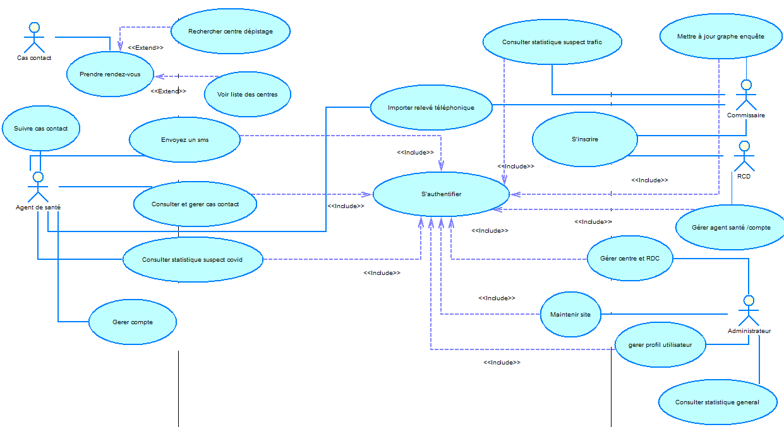

Figure 9 Diagramme de cas d'utilisation general

#### Description textuelle de quelques cas d’utilisation

Nous allons maintenant détailler quelques cas d’utilisation qui doit faire l’objet d’une définition a priori qui décrit l’intention de l’acteur lorsqu’il utilise le système et les séquences d’actions principales qu’il est susceptible d’effectuer. Ces définitions servent à fixer les idées et n’ont pas pour but de spécifier un fonctionnement complet et irréversible.

*Cas d’utilisation « S’inscrire»:*

*Sommaire D’IDENTIFICATION:*

*______________________________________________________________*

**Titre : *Inscription***

**But :** *création de compte*

**Résumé :** *Ce cas d’utilisation montre le processus de création d’un compte utilisateur*

**Acteurs :** *RDC, Commissaire, Agent de santé*

**Acteur :** *Chef de département*

*Descriptions des ENCHAÎNEMENTS:*

*______________________________________________________________*

**Préconditions :**

Le système est opérationnel.

**Scénario nominal :**

Ce cas d’utilisation commence lorsque l’utilisateur accède à la page d’accueil du site et choisit le profil sous lequel il veut s’inscrire. Il accède alors au formulaire d’inscription.

*Enchaînement (a) :* Envoie des informations

Les informations classiques sont demandées : Nom, prénoms, email, mot de passe…

*Enchaînement (b)* : Vérification des informations

Le système vérifie si toutes les informations sont renseignées et respectent les formats

*Enchaînement (c) :* Validation des informations

Le système enregistre les informations et le profil est créé. L’utilisateur reçoit alors un message de notification

**Enchaînements alternatifs :**

**A1 :** L’email renseigné existe déjà

Ce scénario se déclenche à l’enchaînement (c) lors de la validation des informations.

L’enchaînement A1 démarre l’enchaînement (d)

*Enchaînement (d) :* Message d’erreur

Si l’email renseigné existe déjà déclencher : [**Exception1 : EmailExistant]**

Le système renvoie un message d’erreur et le processus reprend à l’enchaînement (a).

**A2 :** Format de donnée incorrect

Ce scénario se déclenche à l’enchaînement (b) lors de la vérification des informations

L’enchaînement A2 démarre l’enchainement (e)

*Enchaînement (e) :* Message d’erreur

Si le format d’une information ne correspond pas déclencher : [**Exception2 : FormatIncorrect]**

Le système renvoie un message d’erreur et le processus reprend à l’enchaînement (a).

**Exceptions :**

***[Exception1 : EmailExistant] :*** le champ est marqué en anomalie tant que l’email n’a pas été changé.

***[Exception2 : FormatIncorrect]* :** le champ en question est marqué en anomalie tant que le format n’a pas été changé.

**Post condition :** Le compte est créé

Voici un ***diagramme d’activités*** représentant l’enchainement des événements pour le cas d’utilisation : **S’inscrire**

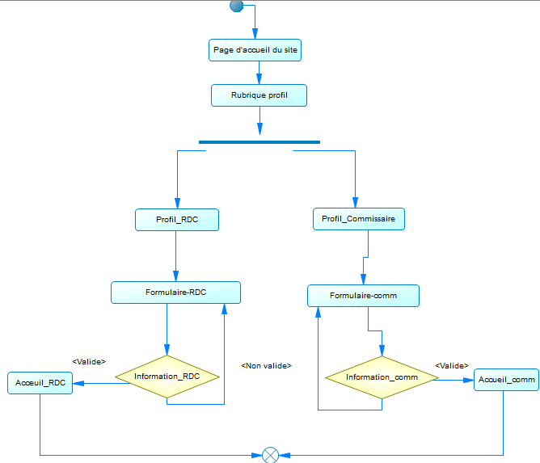

Figure 10 Diagramme d'activité s'inscrire

*Cas d’utilisation « Importer relevé téléphonique»:*

*Sommaire D’IDENTIFICATION :*

*______________________________________________________________*

**Titre : *Importation de relevé téléphonique***

**But :** *Extraire et stocké les informations dans la base de données.*

**Résumé :** *Ce cas d’utilisation montre le processus d’importation d’un relevé téléphonique*

**Acteurs :** *Administrateur*

**Acteur :** *Chef de département*

*Descriptions des ENCHAÎNEMENTS :*

*______________________________________________________________*

**Préconditions :**

Le système est opérationnel et l’utilisateur est connecté à son compte

**Scénario nominal :**

Ce cas d’utilisation commence lorsque l’utilisateur connecté choisit un fichier de données à importer

*Enchaînement (a) :* Sélection du fichier

L’utilisateur charge le fichier

*Enchaînement (b)* : Vérification du fichier

Le système vérifie s’il s’agit bien d’un fichier csv séparateur point-virgule

*Enchaînement (c) :* Validation des informations

Le système enregistre les informations dans la base de données. L’utilisateur reçoit alors une notification

**Enchaînements alternatifs :**

**A1 :** Le fichier chargé n’est pas un fichier csv séparateur point-virgule

Ce scénario se déclenche à l’enchaînement (b) lors de la vérification

L’enchaînement A1 démarre l’enchaînement (d)

*Enchaînement (d) :* Message d’erreur

Si le fichier envoyé est autre qu’un fichier csv séparateur point-virgule : [**Exception1 : FichierNonVAlide]**

Le système renvoie un message d’erreur et le processus reprend à l’enchaînement (a).

**A2 :** Les données chargées existe déjà

Ce scénario se déclenche à l’enchaînement (c) lors de la validation des informations

L’enchaînement A2 démarre l’enchainement (e)

*Enchaînement (e) :* Message d’erreur

Si les informations existent déjà alors déclencher : [**Exception2 : FichierExistant]**

Le système renvoie un message d’erreur et le processus reprend à l’enchaînement (a)

**Exceptions :**

***[Exception1 : FichierNonValide] :*** le champ est marqué en anomalie tant qu’un fichier Excel n’a pas été changé.

***[Exception2 : FichierExistant]* :** les informations ne seront pas renseignées dans la base de données tant qu’elles ne seront pas différentes de ce qui existe déjà

**Post condition :** Les données sont chargées

Voici un ***diagramme d’activités*** représentant l’enchainement des événements pour le cas d’utilisation : **Importer relevé**

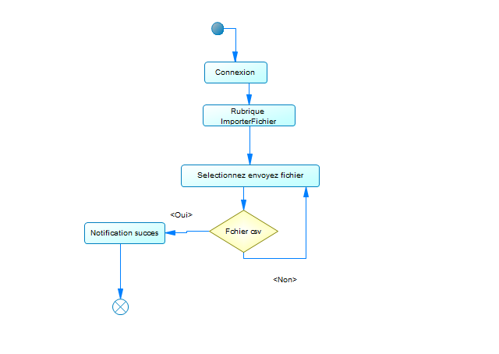

Figure 11 Diagramme d'activité importer relevé

*Cas d’utilisation « Gérer compte»:*

*Sommaire D’IDENTIFICATION:*

*______________________________________________________________*

**Titre : *Gestion de compte***

**But :** *Pouvoir modifier les paramètres de son compte*

**Résumé :** *Ce cas d’utilisation montre les différents aspects de la gestion d’un compte utilisateur*

**Acteurs :** *Agent de santé, Commissaire, RDC, administrateur*

**Acteur :** *Chef de département*

*Descriptions des ENCHAÎNEMENTS:*

*______________________________________________________________*

**Préconditions :**

Le système est opérationnel et l’utilisateur est connecté. Il possède un compte

**Scénario nominal :**

Ce cas d’utilisation commence lorsque l’utilisateur accède à la rubrique gestion de compte.

*Enchaînement (a) :* Envoie des informations

L’utilisateur renseigne les nouvelles informations

*Enchaînement (b)* : Vérification des informations

Le système vérifie si les informations renseignées respectent les formats

*Enchaînement (c) :* Validation des informations

Le système enregistre les informations et les modifications sont effectuées. L’utilisateur reçoit alors une notification

*Enchaînement (d) :* Annuler inscription

L’utilisateur peut dans cet enchaînement supprimer son compte

**Enchaînements alternatifs :**

**A2 :** Format de donnée incorrect

Ce scénario se déclenche à l’enchaînement (b) lors de la vérification des informations

L’enchaînement A2 démarre l’enchainement (e)

*Enchaînement (e) :* Message d’erreur

Si le format d’une information ne correspond pas déclencher : [**Exception1 : FormatIncorrect]**

Le système renvoie un message d’erreur et le processus reprend à l’enchaînement (a).

**Exceptions :**

***[Exception2 : FormatIncorrect]* :** le champ en question est marqué en anomalie tant que le format n’a pas été changé.

**Post condition :** Les informations de l’utilisateur sont mises à jour

Voici un ***diagramme d’activités*** représentant l’enchainement des événements pour le cas d’utilisation : **Gestion de compte**

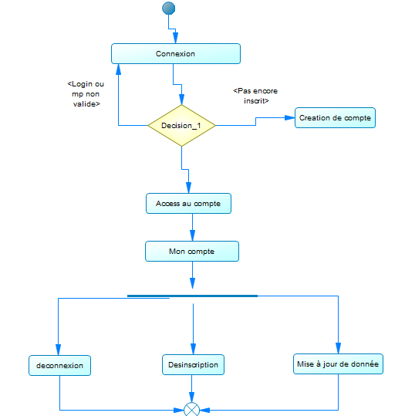

Figure 12 Diagramme d'activité gestion de compte

*Cas d’utilisation « Consulter cas contact»:*

*Sommaire D’IDENTIFICATION:*

*______________________________________________________________*

**Titre : *Consultation des cas contacts***

**But :** *Afficher les informations des différentes cas contact du patient malade.*

**Résumé :** *Ce cas d’utilisation montre le processus de consultation de la liste des cas contacts*

**Acteur :** *Agent de santé*

**Acteur :** *Chef de département*

*Descriptions des ENCHAÎNEMENTS:*

*______________________________________________________________*

**Préconditions :**

Le système est opérationnel et l’utilisateur est connecté.

**Scénario nominal :**

Ce cas d’utilisation commence lorsque l’utilisateur demande à consulter la liste des cas contacts d’un patient

*Enchaînement (a) :* Consultation de cas contact

L’utilisateur sélectionne la personne infectée en question

L’utilisateur renseigne les critères d’affichage des données (Date…).

Il affiche ensuite les cas contacts correspondant.

**Post condition :** La liste est affichée sous forme de graphe

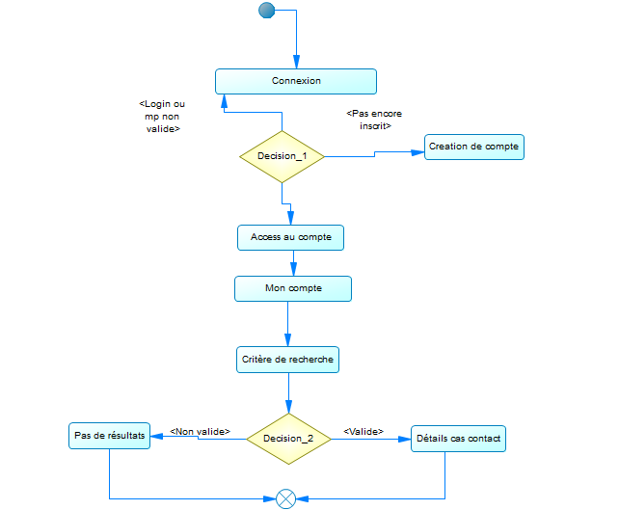

Figure 13 Diagramme d'activité consulté cas contact

#### Structuration des cas d’utilisation dans les packages

Cette phase va permettre de structurer les cas d’utilisations en groupes fortement cohérents, La structuration des cas d’utilisations se fait par domaine d’expertise métier c'est-à-dire les éléments contenus dans un *package* doivent représenter un ensemble fortement cohérent et sont généralement de même nature et de même niveau sémantique.

Tableau 8 Structure des cas d'utilisation en paquetage

|  |  |  |
| --- | --- | --- |
| **Cas d’utilisation** | **Acteurs** | **Package** |
| S’authentifier | **RCD, Commisaire, Administrateur, Agent de santé** | **Gestion de compte** |
| S’inscrire |
| Mise à jour infos |
| Désinscription/déconnexion |
| Gérer compte |
| Collecter infos cas contact | **Agent de santé** |  |
| Rechercher cas contact |  |
| Consulter graphe cas contact | **Gestion Covid 19** |
| Envoyé un sms |  |
| Consulter statistiques cas contact |
| Recherchez centre | **Cas contact** |
| Gerer centre de dépistage | **Administrateur** |
| Gérer suspect traffic | **Commissaire** | **Gestion traffic suspect** |
| Consulter infos suspect traffic |
| Consulter graphe enquête |
| Consulter statiques enquêtes |
| Gestion de profils/site | **Administrateur** | **Maintenance du site** |

#### Planification du projet en itération

Tableau 9 Planification du projet en itération

|  |  |  |  |
| --- | --- | --- | --- |
| Cas d’utilisation | Priorité | Risque | # Ité**ration** |
| **Gérer droit d’accès /profils/site** | Haute | Haut | 1 |
| **Gérer centre dépistage (Ajouter, Modifier supprimer, consulter)** | Haute | Haut | 1 |
| **Importer relevé téléphonique** | Haute | Haut | 1 |
| **Rechercher un centre** | Haute | Haut | 1 |
| **Mettre à jour graphe d’enquête** | Haute | Haute | 1 |
| **Collecter les infos cas contacts** | Haute | Haute | 1 |
| **Gérer compte (Inscription/modifier/déconnexion/désincription)** | Moyenne | Moyen | 2 |
| **Consulter statistiques** | Moyenne | Moyen | 2 |
| **Envoyer un sms** | Moyenne | Moyen | 2 |
| **Consulter details cas contact** | Basse | Bas | 4 |
| **Gérer utilisateurs** | Moyenne | Bas | 3 |
| **Maintenance du site** | Moyenne | Moyen | 2 |

#### Diagramme de cas d’utilisation des différents packages

#### Détermination des classes candidates

#### Diagramme de classe candidate par catégorie

#### Développement du modèle dynamique

#### Diagramme de déploiement

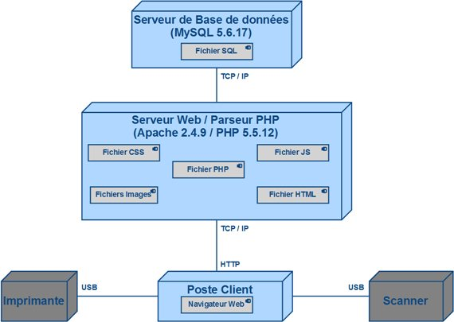

Figure 14 Diagramme de deploiment

#### Diagramme de composants

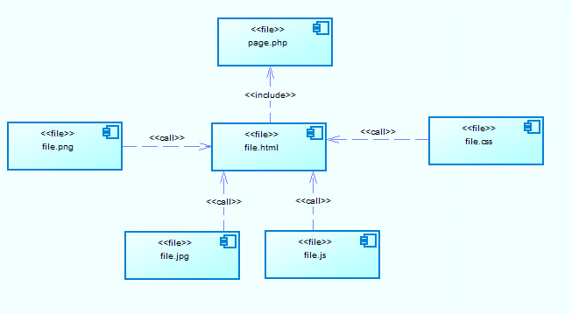

Figure 15 Diagramme de composants

### Capture des besoins techniques

Première étape de la branche gauche du processus 2TUP, elle a pour objet de formaliser et de détailler la partie « non fonctionnelle » du système à mettre en place.

Voici les choix techniques qui ont été adopté pour le projet :

* La modélisation avec UML.
* Adoption d’une architecture 3 Tiers.
* Utilisation du langage PHP avec le framework symfony.
* Utilisation de javascript
* Utilisation des *Design Patterns (MVC).*
* Utilisation de l’IDE **Visual studio code***.*

# Réalisation et mise en œuvre

## Mise en œuvre

### Matériels et logiciels utilisés

La programmation de notre système a été faite avec le matériel suivant :

Tableau 10 matériel utilisé

|  |  |
| --- | --- |
| Ordinateur | |
| Marque | Lenovo x270 |
| Processeur | Intel(R) core(TM) i5-7300U CPU @ 2 ,60GHz(4CPUs)~2,7GHz |
| Mémoire RAM | 8192 MB RAM |
| OS | Windows 10 64 bits |

Les logiciels utilisés sont :

**Visual studio code :** C’est un éditeur de code extensible développé par Microsoft pour Windows, linux, MacOs

Nous l’avons choisi pour les raisons suivantes :

* Rapidité ;
* Excellente expérience utilisateur
* Outils de débogage digne de la tradition Visual
* Des milliers d’extensions écrites par les bénévoles
* Gratuité
* Fréquences rapides des mises à jour
* Relativement peut exigeant en ressources machines
* Supporte la majorité des langages



Figure 16 Visual studio code

**Xampp :** Le mot Xampp signifie cross-plateform, Apache, Maria D(MySQL), PHP et perl.

C’est une plateforme open source gratuite. C’est un logiciel qui permet de mettre en place un serveur web local, un serveur FTP et un serveur de messagerie électronique. Nous l’utilisons essentiellement pour les avantages qu’ils présentent par rapport à wampp.

* Xampp est multiplateforme. Il fonctionne sur Windows, MacOs et Linux
* La configuration et l’installation sont très facile
* Il prend en charge MySQL, PHP et perl. Wampp ne prend en charge que MySQL et PHP
* Vous pouvez démarrer le processus facilement dans Xampp en cliquant sur le bouton de démarrage alors que dans wampp il n’y a pas de bouton de ce type
* Xampp est simple et léger par rapport à Wampp
* Vous pouvez ajouter des fonctionnalités supplémentaires dans Xampp telles que Perl, Mercury mail, serveur de fichiers et bien plus encore contrairement à Wampp



Figure 17 Xampp

**MYSQL** : C’est un système de gestion de base donnée relationnelle

MySQL est une base de données relationnelle open source. MySQL est écrit en C et C ++. La base a été développée par la société suédoise en 1995. L'un des principaux avantages de ce type de bases de données est qu'elles sont multiplateformes. Ils peuvent être lancés sur OS MAC, Linux et Windows.

En effectuant des tests d'applications Web, les spécialistes peuvent travailler avec divers systèmes de gestion de bases de données parmi lesquels Oracle, DB2, Microsoft Access et bien d'autres. Mais, assez souvent, les sociétés de test de logiciels font face exactement à MySQL et tout cela en raison de la gamme d'avantages que ce système possède.

* MySQL peut prendre en charge divers moteurs de base de données tandis que d'autres types de systèmes ne maintiennent pas une telle fonction.
* En comparaison avec d'autres bases relationnelles, MySQL se caractérise par des performances élevées.
* Sur le plan économique, MySQL est une base plutôt efficace. C'est beaucoup moins cher que certaines autres bases de type relationnel. En outre, le prix de la licence pour la version commerciale n'est pas non plus si élevé.
* MySQL est une base multiplateforme.



Figure 18 MySQL

**PHP (HyperText Preprocessor)**

PHP est un langage de programmation (diabolique) permettant de rendre une page Web dynamique (c'est à dire une page Web évoluant en fonction de certains paramètres qui peuvent êtres les actions de l'utilisateur, l’heure, …etc.).

PHP permet de faire le lien entre le client et le serveur et de dialoguer avec la base de données s’il y en a une. C'est un langage très utilisé, Facebook est par exemple codé en PHP.

Figure 19 PHP

**Framework Symfony**

Symfony est un puissant Framework PHP utilisé pour développer des applications web ou des sites web complexes, voire haut de gamme. ... Le langage de programmation PHP est celui qui est majoritairement utilisé dans le cadre du développement web et des scripts de commande en ligne. Nous avons utilisé ce Framework pour les avantages qu’il présente :

* **Les outils de développement.** Symfony fournit probablement l’ensemble d’outils de débug le plus fourni de tous les *Framework* PHP, et dans tous les cas un support bien meilleur que la pauvre page de log de Laravel ;
* **Les librairies tierces.** Il y a des grosses équipes de développement qui proposent des *packages* tiers pour Symfony, tels que *Sonata*, *liipImagine, Friends Of Symfony*ou*KnpLabs*… Ces librairies — qui aujourd’hui commencent à faire preuve de robustesse — permettent un développement ultra-rapide, surtout lorsqu’on a déjà l’expérience du déploiement. Et si ce n’est pas le cas, ces *bundles* possèdent d’excellentes documentations en plus présentes dans la documentation officielle et des capacités de configuration pas loin d’être infinies ;
* **Le pattern designer :** Un design pattern est une solution générale qui répond à un problème qui se pose souvent dans la conception de logiciels. Symfony implémente les patterns tels que front-Controller, Dependency injection, Strategy, Mediator…

**Mediator :** le design pattern Mediator fait en sorte de découpler la  
communication entre le producteur et le consommateur par une couche intermédiaire qu'on appelle l'objet Mediator. Ce comportement on le trouve dans le Framework Symfony au niveau du composant **EventDispatcher** qui se charge de dispatcher et d'écouter les événements dans notre application, par analogie le producteur (Entreprise dans notre projet) dans le EventDispatcher est le générateur d’événements et les consommateurs (Etudiant dans notre projet) sont les listeners (écouteurs) qui demandent à l'objet Mediator de les informer lorsqu'un événement lambda se dispatch dans l’application.

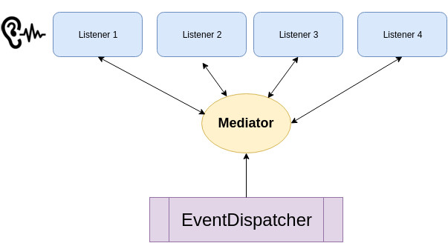

Figure 20 Mediator

**Le front-Controller :** ce design pattern fait en sorte que toutes les requêtes passent par un seul fichier , qui se charge par la suite de faire le traitement  
demander par la requête ( Authentification , Autorisation , redirection ...)  
et ce  mécanisme donne une grande flexibilité a Symfony , puisqu'il nous  
donne la possibilité de crée autant d’environnement qu'on veut d'une manière transparente, qui fait que chaque environnement passe par son propre front Controller et appel une configuration différente (App_PHP , App_dev , App_test ... ).



Figure 21 Symfony

**L’outils Composer :**

Composer est un outil mis en place pour la communauté des développeurs de PHP. A l’image de « npm » pour nodejs ou « bundler » pour ruby, il sert de gestionnaire de dépendance entre applications et librairies.

De façon plus précise, Composer permet de gérer pour chaque projet, la liste des modules et bibliothèques nécessaires à son fonctionnement ainsi que leurs versions. Il est utilisable via la console en ligne de commande. De plus, il permet de mettre en place un système d’autoload pour les bibliothèques compatibles. Cet outil nous a servi dans notre projet à télécharger les dépendances ou bundle telles que :

* VichUploaderBundle : Pour la gestion des images dans notre projet. La commande d’installation est **composer** require vich/uploader-bundle
* CKEditorBundle : Nous a permis d’offrir un espace de rédaction de lettre de motivation aux étudiants. La commande d’installation est **composer require friendsofsymfony/ckeditor-bundle**
* GedmoBundle : Ce bundle permet de récupérer la date à l’instant T. Cela nous a servi à répertoriée les dates d’inscription de nos différents acteurs ainsi que les dates de publication des offres de stage des entreprises. La commande d’installation est **composer** require gedmo/doctrine-extensions



Figure 22 Composer

### Architecture matérielles et logiciels de l’application

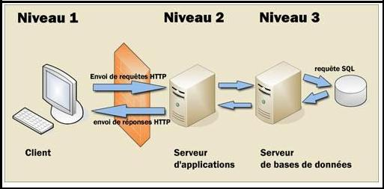

Figure 23 Architecture fonctionnelle 3 Tiers

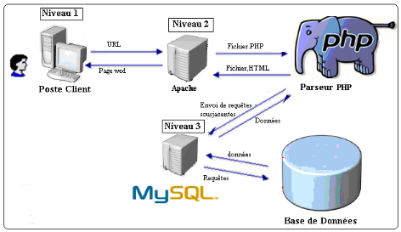

Figure 24 Architecture réseau

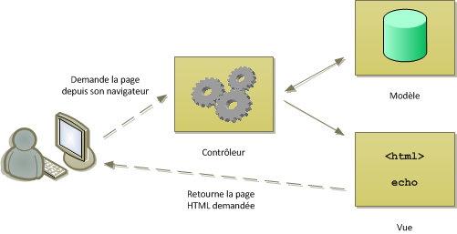

Figure 25 Architecture du modèle MVC

### Déploiement de l’application

### Sécurité de l’application

Dans la réalisation de notre application, nous avons donné une place importante à la sécurité depuis la conception jusqu’à la réalisation en passant par le choix des outils de réalisation. En effet dans notre travail, nous avons étudié les risques auxquels peuvent être exposés notre application :

* L’abus de ressources
* L’usurpation d’identité
* Publication des données confidentielles
* Les injections SQL

Pour cela nous avons utilisé les techniques et outils de sécurité que fournit le framework symfony. Les étapes suivis sont :

* Installation d’un support de sécurité : **composer require symfony/security-bundle**
* Configuration initiale du fichier security.yaml pour l’authentification
* Configuration de la façon dont les utilisateurs seront chargés
* Codage du mot de passe de l’utilisateur
* Contrôler les accès en définissant les rôles et les autorisations
* Sécuriser les services
* Contrôler l’accès au niveau des vues et des Controller

## Présentation de l’application

### Squelette et description textuelle de l’application

* **Description textuelle de l’application**
* **Squelette de l’application**

### Scripts de création de la base de données

-- phpMyAdmin SQL Dump

-- version 5.1.1

-- https://www.phpmyadmin.net/

--

-- Hôte : 127.0.0.1

-- Généré le : mar. 07 sep. 2021 à 18:26

-- Version du serveur : 10.4.20-MariaDB

-- Version de PHP : 8.0.8

SET SQL_MODE = "NO_AUTO_VALUE_ON_ZERO";

START TRANSACTION;

SET time_zone = "+00:00";

/*!40101 SET @OLD_CHARACTER_SET_CLIENT=@@CHARACTER_SET_CLIENT */;

/*!40101 SET @OLD_CHARACTER_SET_RESULTS=@@CHARACTER_SET_RESULTS */;

/*!40101 SET @OLD_COLLATION_CONNECTION=@@COLLATION_CONNECTION */;

/*!40101 SET NAMES utf8mb4 */;

--

-- Base de données : `bdtest`

--

-- --------------------------------------------------------

--

-- Structure de la table `antenne`

--

CREATE TABLE `antenne` (

  `id` int(11) NOT NULL,

  `nom` varchar(255) COLLATE utf8mb4_unicode_ci DEFAULT NULL

) ENGINE=InnoDB DEFAULT CHARSET=utf8mb4 COLLATE=utf8mb4_unicode_ci;

--

-- Déchargement des données de la table `antenne`

--

INSERT INTO `antenne` (`id`, `nom`) VALUES

(5, 'L_Agoe_1'),

(6, 'P_Wuiti_2'),

(7, 'L_4_KAGNIKOPE2_G9_2'),

(8, 'L_4_ABATTOIR_G9_1'),

(9, 'L_1_ZONGO1_G18_2'),

(10, 'L_kozah');

-- --------------------------------------------------------

--

-- Structure de la table `appel`

--

CREATE TABLE `appel` (

  `id` int(11) NOT NULL,

  `peronne_one_id` int(11) DEFAULT NULL,

  `personne_two_id` int(11) DEFAULT NULL,

  `date` datetime DEFAULT NULL,

  `duree` varchar(255) COLLATE utf8mb4_unicode_ci DEFAULT NULL,

  `type_appel` varchar(255) COLLATE utf8mb4_unicode_ci DEFAULT NULL,

  `sens_appel` varchar(255) COLLATE utf8mb4_unicode_ci DEFAULT NULL,

  `portable_id` int(11) DEFAULT NULL,

  `antenne_id` int(11) DEFAULT NULL

) ENGINE=InnoDB DEFAULT CHARSET=utf8mb4 COLLATE=utf8mb4_unicode_ci;

--

-- Déchargement des données de la table `appel`

--

INSERT INTO `appel` (`id`, `peronne_one_id`, `personne_two_id`, `date`, `duree`, `type_appel`, `sens_appel`, `portable_id`, `antenne_id`) VALUES

(20, 20, 21, '2021-01-01 05:10:12', '00:01:18', 'Appel', 'S', NULL, NULL),

(21, 20, 22, '2021-01-02 07:12:20', '00:03:17', 'Appel', 'S', NULL, NULL),

(22, 20, 23, '2021-01-02 10:00:00', '00:01:12', 'Appel', 'S', NULL, NULL),

(23, 20, 21, '2021-01-04 01:00:00', '00:09:08', 'Appel', 'E', NULL, NULL),

(24, 20, 21, '2021-01-04 02:00:00', '03:45:55', 'Appel', 'S', NULL, NULL),

(25, 24, 20, '2020-04-03 09:07:38', '00:00:22', 'Appel', 'S', NULL, NULL),

(26, 24, 22, '2020-04-03 08:20:24', '00:01:07', 'Appel', 'S', NULL, NULL),

(27, 24, 23, '2020-04-03 03:02:20', '00:02:02', 'Appel', 'S', NULL, NULL),

(28, 24, 25, '2020-04-03 04:46:44', '00:00:30', 'Appel', 'S', NULL, NULL),

(29, 24, 26, '2021-12-03 17:10:17', '01:01:01', 'Appel', 'S', 79, 10);

-- --------------------------------------------------------

--

-- Structure de la table `cas`

--

CREATE TABLE `cas` (

  `id` int(11) NOT NULL,

  `numero` varchar(255) COLLATE utf8mb4_unicode_ci DEFAULT NULL,

  `nom` varchar(255) COLLATE utf8mb4_unicode_ci DEFAULT NULL,

  `personne_id` int(11) DEFAULT NULL

) ENGINE=InnoDB DEFAULT CHARSET=utf8mb4 COLLATE=utf8mb4_unicode_ci;

--

-- Déchargement des données de la table `cas`

--

INSERT INTO `cas` (`id`, `numero`, `nom`, `personne_id`) VALUES

(94, '90674534', 'Kossivi', 20),

(95, '993445637', 'yoan', 20),

(96, '90057278', 'boevi', 20),

(98, '92388741', 'Lelyla', 20);

-- --------------------------------------------------------

--

-- Structure de la table `cds`

--

CREATE TABLE `cds` (

  `id` int(11) NOT NULL,

  `nom` varchar(255) COLLATE utf8mb4_unicode_ci DEFAULT NULL,

  `quartier` varchar(255) COLLATE utf8mb4_unicode_ci DEFAULT NULL,

  `longitude` double DEFAULT NULL,

  `latitude` double DEFAULT NULL,

  `color` varchar(255) COLLATE utf8mb4_unicode_ci DEFAULT NULL

) ENGINE=InnoDB DEFAULT CHARSET=utf8mb4 COLLATE=utf8mb4_unicode_ci;

--

-- Déchargement des données de la table `cds`

--

INSERT INTO `cds` (`id`, `nom`, `quartier`, `longitude`, `latitude`, `color`) VALUES

(1, 'Agoe-Centre', 'Agoè', 1.224, 6.1316, '#136e95'),

(2, 'Atikoume-centre', 'Atikoume', 1.2125, 6.1372, '#000000'),

(3, 'adewi', 'novissi', 1.2155111480475813, 6.163279957477395, NULL);

-- --------------------------------------------------------

--

-- Structure de la table `datahub`

--

CREATE TABLE `datahub` (

  `id` int(11) NOT NULL,

  `abonne` varchar(255) COLLATE utf8mb4_unicode_ci DEFAULT NULL,

  `appele` varchar(255) COLLATE utf8mb4_unicode_ci DEFAULT NULL,

  `identite_appele` varchar(255) COLLATE utf8mb4_unicode_ci DEFAULT NULL,

  `date` varchar(255) COLLATE utf8mb4_unicode_ci DEFAULT NULL,

  `heure` varchar(255) COLLATE utf8mb4_unicode_ci DEFAULT NULL,

  `duree` varchar(255) COLLATE utf8mb4_unicode_ci DEFAULT NULL,

  `type_appel` varchar(255) COLLATE utf8mb4_unicode_ci DEFAULT NULL,

  `sens_appel` varchar(255) COLLATE utf8mb4_unicode_ci DEFAULT NULL,

  `imsi` varchar(255) COLLATE utf8mb4_unicode_ci DEFAULT NULL,

  `imei` varchar(255) COLLATE utf8mb4_unicode_ci DEFAULT NULL,

  `localisation` varchar(255) COLLATE utf8mb4_unicode_ci DEFAULT NULL

) ENGINE=InnoDB DEFAULT CHARSET=utf8mb4 COLLATE=utf8mb4_unicode_ci;

--

-- Déchargement des données de la table `datahub`

--

INSERT INTO `datahub` (`id`, `abonne`, `appele`, `identite_appele`, `date`, `heure`, `duree`, `type_appel`, `sens_appel`, `imsi`, `imei`, `localisation`) VALUES

(1, '92524373', '90799691', 'eleonore', '03/04/2020', '03:02:20', '00:02:02', 'Appel', 'S', '6,15E+14', '3,57E+13', 'L_4_KAGNIKOPE2_G9_2'),

(2, '92524373', '92855872', 'Lawson awuku', '03/04/2020', '09:07:38', '00:00:22', 'Appel', 'S', '6,15E+14', '3,57E+13', 'L_4_ABATTOIR_G9_1'),

(3, '92524373', '91935491', 'ALIDOU OUSMANE', '03/04/2020', '04:46:44', '00:00:30', 'Appel', 'S', '6,15E+14', '3,57E+13', 'L_1_ZONGO1_G18_2'),

(4, '92524373', '90057278', 'boevi', '03/04/2020', '08:20:24', '00:01:07', 'Appel', 'S', '6,15E+14', '3,57E+13', 'L_1_ZONGO1_G18_2'),

(5, '92524373', '99254322', 'Aristide', '03/12/2021', '17:10:17', '01:01:01', 'Appel', 'S', '2331809', '1238983', 'L_kozah'),

(6, '92524376', '98204376', 'Folly', '05/12/2021', '18:20:40', '02:23:14', 'Appel', 'E', '2331809', '1238983', 'L_kozah');

-- --------------------------------------------------------

--

-- Structure de la table `membre`

--

CREATE TABLE `membre` (

  `id` int(11) NOT NULL,

  `nom` varchar(255) COLLATE utf8mb4_unicode_ci DEFAULT NULL,

  `prenoms` varchar(255) COLLATE utf8mb4_unicode_ci DEFAULT NULL,

  `user_id` int(11) DEFAULT NULL,

  `cds_id` int(11) DEFAULT NULL

) ENGINE=InnoDB DEFAULT CHARSET=utf8mb4 COLLATE=utf8mb4_unicode_ci;

--

-- Déchargement des données de la table `membre`

--

INSERT INTO `membre` (`id`, `nom`, `prenoms`, `user_id`, `cds_id`) VALUES

(1, 'Lawson', 'Mathieu', 2, 1),

(7, 'Aka', 'ange', 8, 1),

(8, 'Awuku', 'leo', 9, 1),

(9, 'marc', 'merci', 10, 2),

(10, 'Boma', 'Joseph', 11, 2);

-- --------------------------------------------------------

--

-- Structure de la table `numero`

--

CREATE TABLE `numero` (

  `id` int(11) NOT NULL,

  `operateur_id` int(11) DEFAULT NULL,

  `descriptif` varchar(255) COLLATE utf8mb4_unicode_ci DEFAULT NULL

) ENGINE=InnoDB DEFAULT CHARSET=utf8mb4 COLLATE=utf8mb4_unicode_ci;

--

-- Déchargement des données de la table `numero`

--

INSERT INTO `numero` (`id`, `operateur_id`, `descriptif`) VALUES

(9, 1, '92855872'),

(10, 1, '92431002'),

(11, 1, '90057278'),

(12, 1, '90799691'),

(13, 1, '92524373'),

(14, 1, '91935491'),

(15, 2, '99254322'),

(16, 2, '99202256'),

(17, 1, '92524376'),

(18, 2, '98204376');

-- --------------------------------------------------------

--

-- Structure de la table `operateur`

--

CREATE TABLE `operateur` (

  `id` int(11) NOT NULL,

  `nom` varchar(255) COLLATE utf8mb4_unicode_ci DEFAULT NULL

) ENGINE=InnoDB DEFAULT CHARSET=utf8mb4 COLLATE=utf8mb4_unicode_ci;

--

-- Déchargement des données de la table `operateur`

--

INSERT INTO `operateur` (`id`, `nom`) VALUES

(1, 'Togocom'),

(2, 'Moov');

-- --------------------------------------------------------

--

-- Structure de la table `personne`

--

CREATE TABLE `personne` (

  `id` int(11) NOT NULL,

  `numero_id` int(11) DEFAULT NULL,

  `nom` varchar(255) COLLATE utf8mb4_unicode_ci DEFAULT NULL,

  `sexe` varchar(255) COLLATE utf8mb4_unicode_ci DEFAULT NULL,

  `email` varchar(255) COLLATE utf8mb4_unicode_ci DEFAULT NULL,

  `contact` varchar(255) COLLATE utf8mb4_unicode_ci DEFAULT NULL

) ENGINE=InnoDB DEFAULT CHARSET=utf8mb4 COLLATE=utf8mb4_unicode_ci;

--

-- Déchargement des données de la table `personne`

--

INSERT INTO `personne` (`id`, `numero_id`, `nom`, `sexe`, `email`, `contact`) VALUES

(20, 9, 'Lawson awuku', NULL, NULL, '92855872'),

(21, 10, 'Jean-Luc', NULL, NULL, '92431002'),

(22, 11, 'boevi', NULL, NULL, '90057278'),

(23, 12, 'eleonore', NULL, NULL, '90799691'),

(24, 13, 'kokou samblè', NULL, NULL, '92524373'),

(25, 14, 'ALIDOU OUSMANE', NULL, NULL, '91935491'),

(26, 15, 'Aristide', NULL, NULL, '99254322'),

(27, 17, NULL, NULL, NULL, '92524376'),

(28, 18, 'Folly', NULL, NULL, '98204376');

-- --------------------------------------------------------

--

-- Structure de la table `portable`

--

CREATE TABLE `portable` (

  `id` int(11) NOT NULL,

  `imei` varchar(255) COLLATE utf8mb4_unicode_ci DEFAULT NULL,

  `imsi` varchar(255) COLLATE utf8mb4_unicode_ci DEFAULT NULL

) ENGINE=InnoDB DEFAULT CHARSET=utf8mb4 COLLATE=utf8mb4_unicode_ci;

--

-- Déchargement des données de la table `portable`

--

INSERT INTO `portable` (`id`, `imei`, `imsi`) VALUES

(70, '1208222', '12082021'),

(71, '1208222', '12082021'),

(72, '1208222', '12082021'),

(73, '1208222', '12082021'),

(74, '1208222', '12082021'),

(75, '3,57E+13', '6,15E+14'),

(76, '3,57E+13', '6,15E+14'),

(77, '3,57E+13', '6,15E+14'),

(78, '3,57E+13', '6,15E+14'),

(79, '1238983', '2331809');

-- --------------------------------------------------------

--

-- Structure de la table `upload`

--

CREATE TABLE `upload` (

  `id` int(11) NOT NULL,

  `name` varchar(255) COLLATE utf8mb4_unicode_ci NOT NULL

) ENGINE=InnoDB DEFAULT CHARSET=utf8mb4 COLLATE=utf8mb4_unicode_ci;

-- --------------------------------------------------------

--

-- Structure de la table `user`

--

CREATE TABLE `user` (

  `id` int(11) NOT NULL,

  `email` varchar(255) COLLATE utf8mb4_unicode_ci NOT NULL,

  `roles` longtext CHARACTER SET utf8mb4 COLLATE utf8mb4_bin NOT NULL CHECK (json_valid(`roles`)),

  `password` varchar(255) COLLATE utf8mb4_unicode_ci NOT NULL,

  `type` int(11) DEFAULT NULL

) ENGINE=InnoDB DEFAULT CHARSET=utf8mb4 COLLATE=utf8mb4_unicode_ci;

--

-- Déchargement des données de la table `user`

--

INSERT INTO `user` (`id`, `email`, `roles`, `password`, `type`) VALUES

(1, 'admino@yopmail.com', '[\"ROLE_ADMIN\"]', '$argon2id$v=19$m=65536,t=4,p=1$eGN1UkNucGo2QTRPMjI4QQ$3KfOPFVh4ejpPFZZJ4kwzX2WX71JC7/tSOWawveLxYM', 2),

(2, 'mathieuawukud23@gmail.com', '[\"ROLE_RDC\"]', '$argon2id$v=19$m=65536,t=4,p=1$Zzd4akovdVg0VjBQb0ZWUA$AtSMohlnmHn8eNSYm/mjQOKNLa28qgPqY54lCeFxj2E', 1),

(8, 'ange@gmail.com', '[\"ROLE_ADS\"]', '$argon2id$v=19$m=65536,t=4,p=1$clpXenZueGIwZktIWk02Lg$BheRhL5CkdwIrLW19zirZMkiml+fDOJwnj7AzqioaR8', 0),

(9, 'awuku@yopmail.com', '[\"ROLE_ADS\"]', '$argon2id$v=19$m=65536,t=4,p=1$Tkh2Tkt2UDJHTXJhVXJGRg$iJLLkTjb1Ig/+O5u0gVejGALjaHvmhd+JLRTCEBpMmQ', 0),

(10, 'merci@yopmail.com', '[\"ROLE_RDC\"]', '$argon2id$v=19$m=65536,t=4,p=1$NVoyaFVYRFJCT1B5M0l0Lw$l28Qs4qiIyw8plSu+zoKCo/MuB2ZAhnl4GA2FCp3ZFc', 1),

(11, 'joseph@gmail.com', '[\"ROLE_ADS\"]', '$argon2id$v=19$m=65536,t=4,p=1$cUxzRkdWeVRqYy5IeG9HTg$xCHs3FiQquw4t2YvAQFkic+VnVWMYnplS1UlrgrHShE', 0);

--

-- Index pour les tables déchargées

--

--

-- Index pour la table `antenne`

--

ALTER TABLE `antenne`

  ADD PRIMARY KEY (`id`);

--

-- Index pour la table `appel`

--

ALTER TABLE `appel`

  ADD PRIMARY KEY (`id`),

  ADD KEY `IDX_130D3BD7F14E89E` (`peronne_one_id`),

  ADD KEY `IDX_130D3BDA4BC1131` (`personne_two_id`),

  ADD KEY `IDX_130D3BDE2C1A084` (`portable_id`),

  ADD KEY `IDX_130D3BD399E1D33` (`antenne_id`);

--

-- Index pour la table `cas`

--

ALTER TABLE `cas`

  ADD PRIMARY KEY (`id`),

  ADD UNIQUE KEY `UNIQ_3AD60BF55AE19E` (`numero`),

  ADD KEY `IDX_3AD60BA21BD112` (`personne_id`);

--

-- Index pour la table `cds`

--

ALTER TABLE `cds`

  ADD PRIMARY KEY (`id`);

--

-- Index pour la table `datahub`

--

ALTER TABLE `datahub`

  ADD PRIMARY KEY (`id`);

--

-- Index pour la table `membre`

--

ALTER TABLE `membre`

  ADD PRIMARY KEY (`id`),

  ADD KEY `IDX_F6B4FB29A76ED395` (`user_id`),

  ADD KEY `IDX_F6B4FB29B39A1E8A` (`cds_id`);

--

-- Index pour la table `numero`

--

ALTER TABLE `numero`

  ADD PRIMARY KEY (`id`),

  ADD KEY `IDX_F55AE19E3F192FC` (`operateur_id`);

--

-- Index pour la table `operateur`

--

ALTER TABLE `operateur`

  ADD PRIMARY KEY (`id`);

--

-- Index pour la table `personne`

--

ALTER TABLE `personne`

  ADD PRIMARY KEY (`id`),

  ADD UNIQUE KEY `UNIQ_FCEC9EF5D172A78` (`numero_id`);

--

-- Index pour la table `portable`

--

ALTER TABLE `portable`

  ADD PRIMARY KEY (`id`);

--

-- Index pour la table `upload`

--

ALTER TABLE `upload`

  ADD PRIMARY KEY (`id`);

--

-- Index pour la table `user`

--

ALTER TABLE `user`

  ADD PRIMARY KEY (`id`),

  ADD UNIQUE KEY `UNIQ_8D93D649E7927C74` (`email`);

--

-- AUTO_INCREMENT pour les tables déchargées

--

--

-- AUTO_INCREMENT pour la table `antenne`

--

ALTER TABLE `antenne`

  MODIFY `id` int(11) NOT NULL AUTO_INCREMENT, AUTO_INCREMENT=11;

--

-- AUTO_INCREMENT pour la table `appel`

--

ALTER TABLE `appel`

  MODIFY `id` int(11) NOT NULL AUTO_INCREMENT, AUTO_INCREMENT=31;

--

-- AUTO_INCREMENT pour la table `cas`

--

ALTER TABLE `cas`

  MODIFY `id` int(11) NOT NULL AUTO_INCREMENT, AUTO_INCREMENT=102;

--

-- AUTO_INCREMENT pour la table `cds`

--

ALTER TABLE `cds`

  MODIFY `id` int(11) NOT NULL AUTO_INCREMENT, AUTO_INCREMENT=4;

--

-- AUTO_INCREMENT pour la table `datahub`

--

ALTER TABLE `datahub`

  MODIFY `id` int(11) NOT NULL AUTO_INCREMENT, AUTO_INCREMENT=7;

--

-- AUTO_INCREMENT pour la table `membre`

--

ALTER TABLE `membre`

  MODIFY `id` int(11) NOT NULL AUTO_INCREMENT, AUTO_INCREMENT=11;

--

-- AUTO_INCREMENT pour la table `numero`

--

ALTER TABLE `numero`

  MODIFY `id` int(11) NOT NULL AUTO_INCREMENT, AUTO_INCREMENT=19;

--

-- AUTO_INCREMENT pour la table `operateur`

--

ALTER TABLE `operateur`

  MODIFY `id` int(11) NOT NULL AUTO_INCREMENT, AUTO_INCREMENT=3;

--

-- AUTO_INCREMENT pour la table `personne`

--

ALTER TABLE `personne`

  MODIFY `id` int(11) NOT NULL AUTO_INCREMENT, AUTO_INCREMENT=29;

--

-- AUTO_INCREMENT pour la table `portable`

--

ALTER TABLE `portable`

  MODIFY `id` int(11) NOT NULL AUTO_INCREMENT, AUTO_INCREMENT=80;

--

-- AUTO_INCREMENT pour la table `upload`

--

ALTER TABLE `upload`

  MODIFY `id` int(11) NOT NULL AUTO_INCREMENT;

--

-- AUTO_INCREMENT pour la table `user`

--

ALTER TABLE `user`

  MODIFY `id` int(11) NOT NULL AUTO_INCREMENT, AUTO_INCREMENT=12;

--

-- Contraintes pour les tables déchargées

--

--

-- Contraintes pour la table `appel`

--

ALTER TABLE `appel`

  ADD CONSTRAINT `FK_130D3BD399E1D33` FOREIGN KEY (`antenne_id`) REFERENCES `antenne` (`id`),

  ADD CONSTRAINT `FK_130D3BD7F14E89E` FOREIGN KEY (`peronne_one_id`) REFERENCES `personne` (`id`),

  ADD CONSTRAINT `FK_130D3BDA4BC1131` FOREIGN KEY (`personne_two_id`) REFERENCES `personne` (`id`),

  ADD CONSTRAINT `FK_130D3BDE2C1A084` FOREIGN KEY (`portable_id`) REFERENCES `portable` (`id`);

--

-- Contraintes pour la table `cas`

--

ALTER TABLE `cas`

  ADD CONSTRAINT `FK_3AD60BA21BD112` FOREIGN KEY (`personne_id`) REFERENCES `personne` (`id`);

--

-- Contraintes pour la table `membre`

--

ALTER TABLE `membre`

  ADD CONSTRAINT `FK_F6B4FB29A76ED395` FOREIGN KEY (`user_id`) REFERENCES `user` (`id`),

  ADD CONSTRAINT `FK_F6B4FB29B39A1E8A` FOREIGN KEY (`cds_id`) REFERENCES `cds` (`id`);

--

-- Contraintes pour la table `numero`

--

ALTER TABLE `numero`

  ADD CONSTRAINT `FK_F55AE19E3F192FC` FOREIGN KEY (`operateur_id`) REFERENCES `operateur` (`id`);

--

-- Contraintes pour la table `personne`

--

ALTER TABLE `personne`

  ADD CONSTRAINT `FK_FCEC9EF5D172A78` FOREIGN KEY (`numero_id`) REFERENCES `numero` (`id`);

COMMIT;

/*!40101 SET CHARACTER_SET_CLIENT=@OLD_CHARACTER_SET_CLIENT */;

/*!40101 SET CHARACTER_SET_RESULTS=@OLD_CHARACTER_SET_RESULTS */;

/*!40101 SET COLLATION_CONNECTION=@OLD_COLLATION_CONNECTION */;

### Quelques masques de saisies et code source

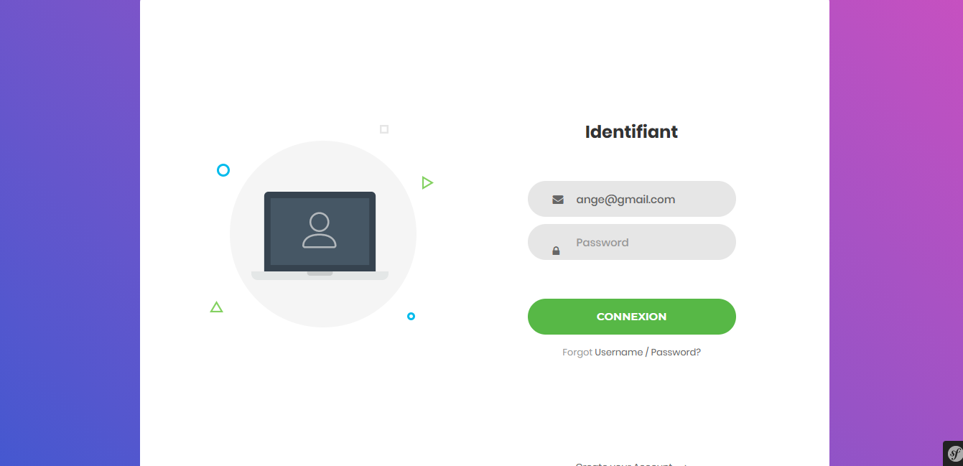

Figure 26 Page de connexion

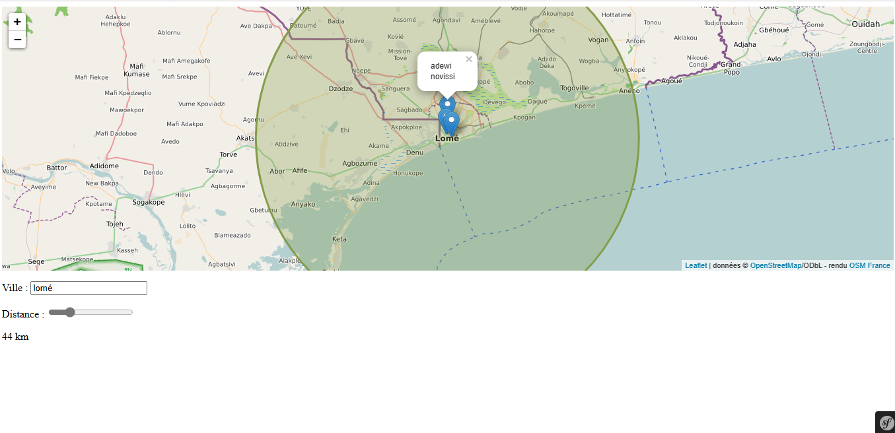

Figure 27 Interface de recherche des centres de dépistage situés à n km d'une position donnée

**Requête SQL permettant de rechercher un centre de santé situé a n km d’un point donné**

$sql = 'SELECT id, nom, latitude, longitude, quartier, ( 6371 * acos( cos( radians(:latitude) ) * cos( radians( latitude ) ) * cos( radians( longitude ) - radians(:longitude) ) + sin( radians(:latitude) ) * sin( radians( latitude ) ) ) ) AS distance FROM `cds` HAVING distance < :distance ORDER BY distance';

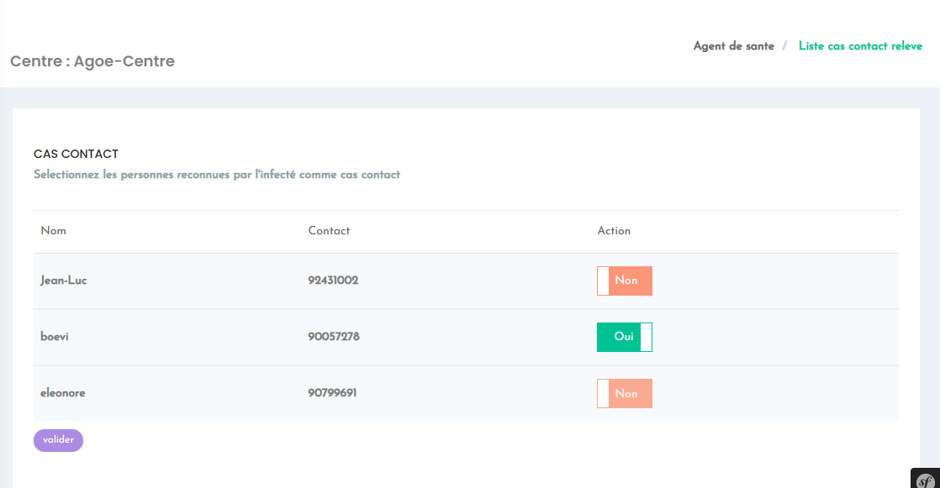

Figure 28 Interface de validation des cas contacts provenant du relevé téléphonique

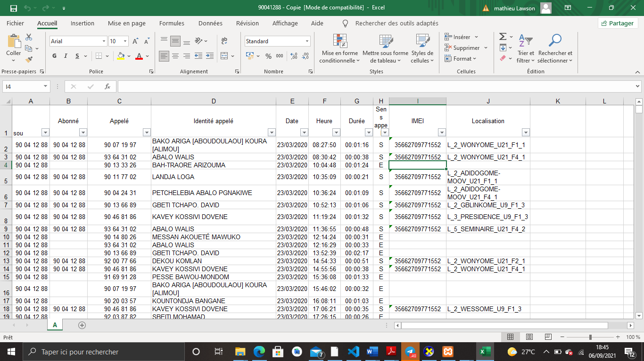

Figure 29 Informations composant un relevé téléphonique

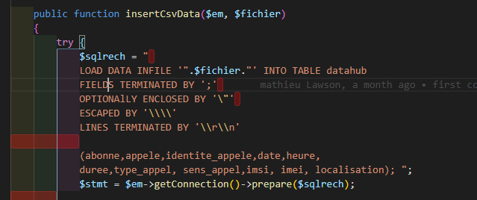

Figure 30 Requête d'importation d'un fichier csv vers la table datahub

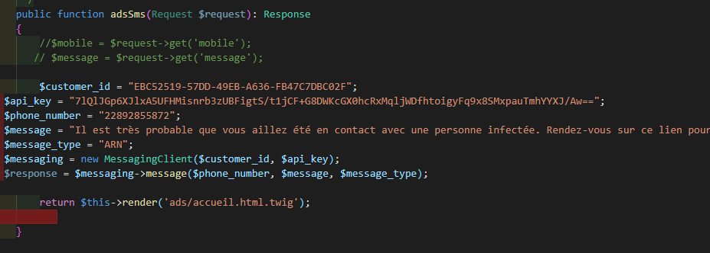

Figure 31 Code d'envoi d'sms

### Quelques états et statistiques

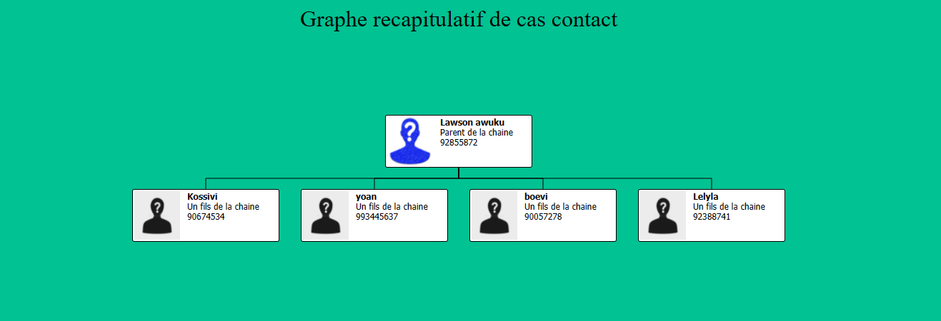

Figure 32 Graphe illustrant un patient avec ses cas contacts

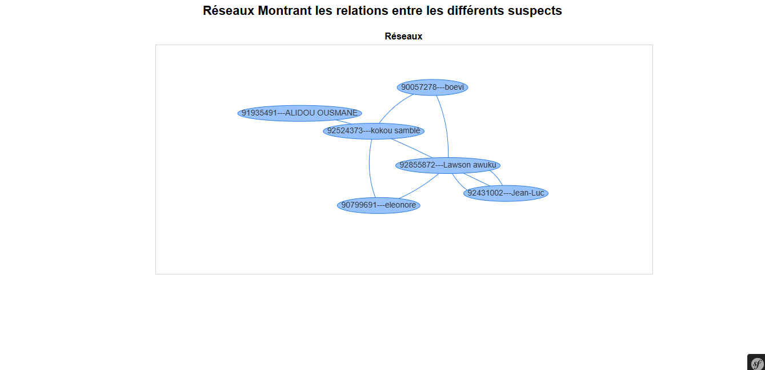

Figure 33 Graphe illustrant les differents relations de communication entre des suspects

## Planning de réalisation de l’application

# Guide d’exploitation

## Configuration logicielle et matérielle

### Configuration matérielle

Pour la mise en exploitation de notre application, le serveur doit satisfaire les conditions minimales suivantes :

* Système d’exploitation : Windows ou UNIX/Linux
* Processeur : 5.0 GHz
* Disque dur : 300 Go
* Mémoire RAM : 16 Go
* Port Rj45 ou carte réseau sans fil : Actif

Sur le poste client, voici les conditions minimales à prendre en compte :

* Système d’exploitation : Windows ou UNIX/Linux ou IOS
* Processeur : 2.0 GHz
* Disque dur : 40 Go
* Mémoire RAM : 2 Go
* Port Rj45 ou carte réseau sans fil : Actif

### Configuration logicielle

Côté serveur :

* Serveur d’application : Symfony local web server
* SGBD MySQL : pour la base de données
* Un navigateur web récent (Google chrome etc…)

Côté client :

* Un navigateur web récent (Google chrome etc…)

## Déploiement et suivi

### Déploiement de l’application

### Suivi de l’application

Le suivi de notre application consiste à faire des sauvegardes de la base de données, établir un registre d’évènements et enregistrer les actions menées par chaque utilisateur depuis sa connexion jusqu’à sa déconnexion.

* **Sauvegarde de la base de données :**  L’absence d’une politique de sauvegarde des données d’une application est un fait à risque et pourrait coûter cher à la vie d’une entreprise. Il est donc nécessaire d’instaurer une politique de sauvegarde.
* **Registre d’évènements :** Tout le long du cycle de vie de l’application, l’administrateur doit suivre le bon déroulement des traitements. Puisque l’administrateur dans son travail de surveillance ne pourra pas tout constater, il est prévu un document dans lequel les erreurs ou incidents qui se produisent au cours de l’exploitation seront mentionnés. Ces relevés serviront de support pour une maintenance voire une mise à jour.

Ce chapitre de guide d’exploitation a pour but de permettre au client de mettre en place toutes configurations nécessaires au fonctionnement de l’application, de disposer d’une politique de sauvegarde et d’adopter des pratiques qui faciliteront la maintenance de l’application.

# Guide d’utilisation

## Présentation de l’application

Le système conçu est une plateforme web permettant la gestion des données provenant d'un relevé téléphonique. C’est une application qui permet en général de recenser les cas contacts d’une personne infectée du covid 19 afin de les alertés. Elle permet également dans le cadre d’une enquête policière de voir les détails des appels téléphoniques d’un suspect et de visualiser les données sous forme de graphe afin de voir un peu plus clair sur les différentes relations pouvant exister entre elles.

Avant le lancement de l’application, le serveur de bases de données et d’application doit être démarré. Le poste de l’utilisateur doit disposer d’un navigateur web (Firefox ou Google de préférence) et si ces conditions sont réunies, l’utilisateur peut lancer l’application grâce à un URL.

La connexion à l’application se fait à partir d’une page de connexion. L’utilisateur doit alors rentrer son email et son mot de passe définit lors de son inscription sur le site.

## Maintenance, Actions à mener en cas d’erreur

* **Invalid credentials :** Cela veut dire que le mot de passe saisi par l’utilisateur est incorrect. Il doit alors retaper le mot passe valide associer à son compte. Dans le cas d’un oubli il doit accéder à la session forgot username/password sur la page de connexion pour récupérer son compte.

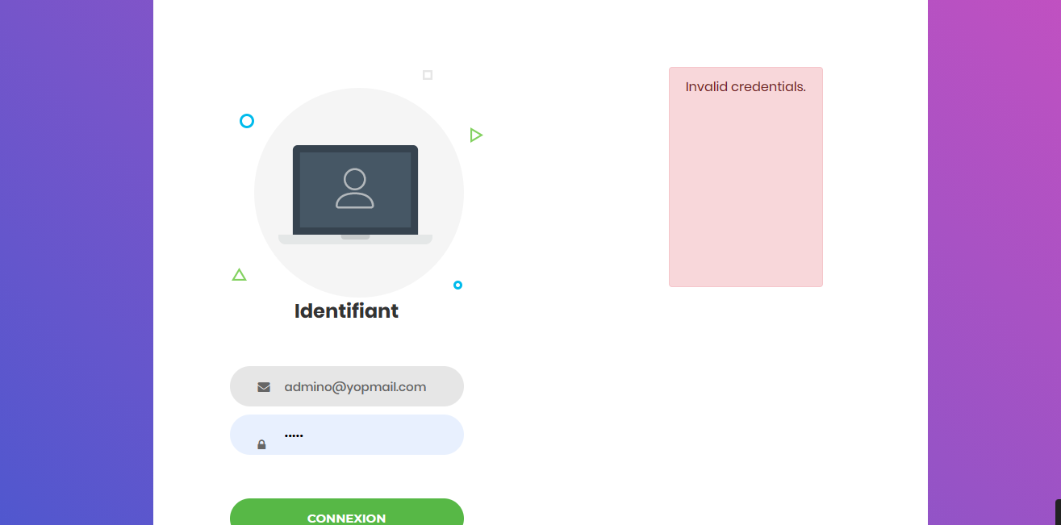

Figure 34 Invalid credantials

* **Access Denied :** L’utilisateur tente d’accéder à une ressource à laquelle il n’a pas d’autorisation. Contacter l’administrateur.

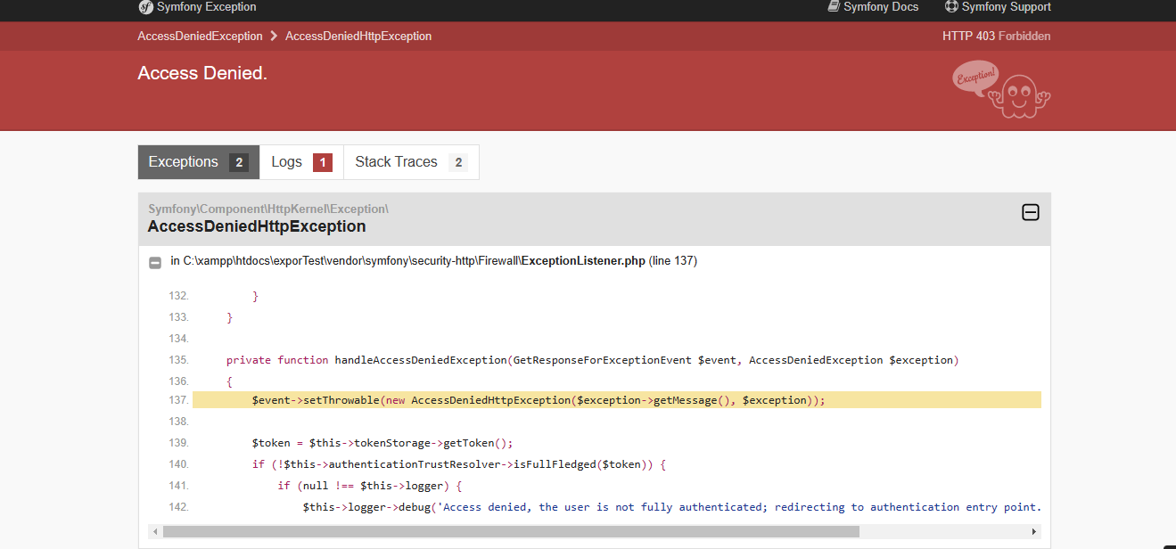

Figure 35 Acces denied

* **Erreur de cache :** Pour ce type d’erreur contacter l’administrateur.

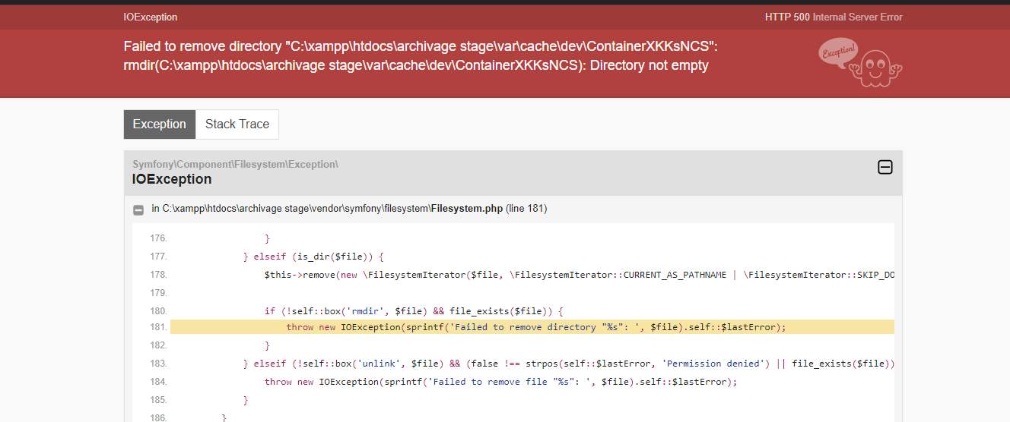

Figure 36 Erreur de cache

# Conclusion

# Bibliographie

## Ouvrages

1. Notes de cours
2. Sites web consultés
3. Anciens mémoires consultés

# Document annexe

# Table des matières

Dédicaces 2

Remerciements 3

Avant-propos 4

Résumé 5

Abstract 6

Liste des tableaux 8

Liste des figures 9

Liste des participants au projet 10

Glossaire 11

Introduction 12

1 Cahier de charge 13

1.1 Présentations 14

1.1.1 Brève présentation de l’IAI-TOGO 14

1.1.2 Présentation du centre d’accueil 15

1.2 Thème du stage 15

1.2.1 Présentation du sujet 15

1.2.2 Problématique du sujet 15

1.2.3 Intérêts du sujet 16

1.2.3.1 Objectifs 16

1.2.3.2 Résultats attendus 16

1.3 Etude de l’existant 16

1.4 Critiques de l’existant 17

1.5 Propositions de solutions 17

1.5.1 Evaluation technique de la solution 19

1.5.2 Evaluation financière de la solution 19

1.6 Choix de la solution 19

1.7 Planning prévisionnel de réalisation 19

2 Analyse et conception 22

2.1 Présentation de la méthode d’analyse 23

2.2 Présentation de l’outils de modélisation 28

2.3 Etude détaillée de la solution 29

3 Réalisation et mise en œuvre 48

3.1 Mise en œuvre 49

3.1.1 Matériels et logiciels utilisés 49

3.1.2 Architecture matérielles et logiciels de l’application 49

3.1.3 Déploiement de l’application 49

3.1.4 Sécurité de l’application 49

3.2 Présentation de l’application 49

3.2.1 Squelette et description textuelle de l’application 49

3.2.2 Scripts de création de la base de données 49

3.2.3 Quelques masques de saisies et code source 49

3.2.4 Quelques états et statistiques 49

3.3 Planning de réalisation de l’application 49

4 Guide d’exploitation 50

4.1 Configuration logicielle et matérielle 51

4.2 Déploiement et suivi 51

5 Guide d’utilisation 52

5.1 Présentation de l’application 53

5.2 Maintenance, Actions à mener en cas d’erreur 53

Conclusion 54

Bibliographie 54

Ouvrages 54

Document annexe 54

Table des matières 55